Министерство образования и науки Российской Федерации
федеральное государственное бюджетное образовательное учреждение
высшего профессионального образования
«Российский экономический университет имени Г.В. Плеханова»

Кафедра социально-гуманитарных и математических дисциплин

Задания и методические рекомендации по выполнению контрольной работы

Наименование дисциплины Статистика

Волгоград 2015
Методические указания по выполнению контрольной работы (задания) по дисциплине «Статистика» для студентов факультета заочного обучения и дополнительного образования
Цель изучения дисциплины – дать студентам теоретические знания и практические навыки в области общей теории статистики, математической статистики и статистики промышленности. Современному специалисту в области экономики эти знания и навыки необходимы для успешного познания экономических и социальных процессов, для выявления резервов эффективности общественного производства, принятия оптимальных решений на всех уровнях производственной и коммерческой деятельности.
Каждый вариант контрольной работы содержит 7 задач по основным темам курса эконометрики. Студент выполняет тот вариант контрольной работы, который соответствует начальной букве его фамилии (см. таблицу 1).
Таблица 1.
Начальная буква фамилии студента | Номер варианта контрольной работы
А, Б, В, Г, Д, Е | Вариант 1
Ж, З, И, К, Л, М | Вариант 2
Н, О, П, Р, С, Т | Вариант 3
У, Ф, Х, Ц, Ч | Вариант 4
Ш, Щ, Э, Ю, Я | Вариант 5
Методические указания по выполнению практических и контрольной работ
Чтобы облегчить самостоятельную работу при решении практических и контрольной работ по дисциплине, следует ориентироваться на учебный материал лекций в учебниках, представленных в рекомендательном библиографическом списке, и руководствоваться методическими указаниями по их выполнению, приведенными ниже.
При выполнении задачи 1 необходимо усвоить сущность статистической сводки и группировки, их виды, а также основные правила образования групп по количественным признакам.
Задачу следует начинать с определения группировочного (факторного) признака. Факторным является признак, оказывающий влияние на другие, связанные с ними признаками.
Признаки, изменяющиеся под влиянием факторного, называются результативными.
Затем определяют количество групп «n» по формуле Стерджесса при известной численности совокупности «N»
$n=1+3,\text{322}\text{lg}N$ (1)
Величина интервала определяется по формуле:
$i=\frac{x_{\text{max}}−x_{\text{min}}}{n}$ (2)
где x_{max} и x_{min} — соответственно максимальное и минимальное значения факторного признака;
n - число групп
Далее, при построении аналитической группировки по имеющимся данным нужно:
- сгруппировать имеющиеся данные по факторному признаку;
- по каждой группе исчислить средние значения результативного признака, вариация которого от группы к группе под влиянием группировочного признака будет указывать на наличие или отсутствие взаимосвязи между этими признаками.
По результатам группировки необходимо дать анализ и сделать выводы.
Для графического изображения зависимости в прямоугольной системе координат откладываются по оси х значения группировочного признака - фактора, а по оси у – средние значения зависимого изучаемого признака. При наличии интервалов значения зависимого признака наносят на ординатах, проходящих через середины интервалов.
В методических указаниях представлен пример решения подобной задачи (пример 1).

При выполнении задачи 2 необходимо правильно сделать выбор вида и формы средней. Это зависит от сущности осредняемого признака, его логической связи с другими признаками, от содержания и наличия исходного материала и задач статистического исследования.
Если статистические данные представляют собой отдельные значения варьирующего признака (варианты) Х и соответствующие им частоты (число случаев повторения признака X) f, то для определения среднего признака X применяется средняя арифметическая взвешенная:
$\overset{−}{Х}=\frac{\sum{\text{Хf}}}{\sum{f}}$ (3)
Если в условии даны варианты Х и объемы признаков W (произведения X на f), то для расчета среднего значения признака необходимо использовать среднюю гармоническую взвешенную:
$\overset{}{Х}=\frac{\sum{W}}{\sum{\frac{1}{Х}W}}$, (4)
В практической деятельности средняя величина представляет собой обобщенную количественную характеристику и не позволяет принять решения в пользу какого-либо варианта (например, варианта вложения капитала). Для окончательного принятия решения необходимо измерить колеблемость показателей, т.е. определить меру изменчивости возможного результата.
Колеблемость возможного результата представляет собой степень отклонения ожидаемого значения от средней величины. Для этого на практике обычно применяют два близко связанных критерия: дисперсию и среднее квадратическое отклонение. Они служат мерами абсолютной колеблемости. Для анализа обычно используют коэффициент вариации, показывающий степень отклонения полученных значений. Коэффициент вариации – относительная величина. Поэтому на его размер не оказывают влияния абсолютные значения изучаемого признака. С помощью коэффициента вариации можно сравнивать даже колеблемость признаков, выраженных в разных единицах измерения. Коэффициент вариации может изменяться от 0 до 100 %. Чем больше коэффициент, тем сильнее колеблемость. В экономической статистике установлена следующая оценка различных значений коэффициента вариации: до 10 % - слабая колеблемость; до 10 – 15 % - умеренная колеблемость; свыше 25 % - высокая колеблемость. На практике принимается тот вариант, который имеет наименьшую колеблемость возможного результата.
Средний квадрат отклонений значений признака от средней арифметической (дисперсия) в вариационном ряду определяется по формуле:
$σ^{2}=\frac{\sum{(Х−\overset{−}{Х})^{2}∗f}}{\sum{f}}$ или $σ^{2}=\frac{\sum{(Х−\overset{−}{Х})^{2}}}{n}$ (5)

Корень квадратный из дисперсии представляет собой среднее квадратическое отклонение:
$σ=\sqrt{\frac{\sum{(Х−\overset{−}{Х})^{2}∗f}}{\sum{f}}}$ или $σ=\sqrt{\frac{\sum{(Х−\overset{−}{Х})^{2}}}{n}}$ (6)
Среднее квадратическое отклонение является именованной величиной и указывается в тех же единицах, в каких измеряется варьирующий признак.
Отношение среднего квадратического отклонения к средней величине называется коэффициентом вариации и выражается обычно в процентах:
$V=\frac{σ∗\text{100}}{\overset{−−}{Х}}$ (7)
Три последних вопроса задачи 2 относятся к теории выборочного наблюдения. Статистика использует различные схемы формирования выборочной совокупности: случайную, типическую, серийную. При этом возможны повторный и бесповторный способы отбора единиц в выборку. В зависимости от способа отбора изменяются и формулы, по которым необходимо вычислять численность выборки, ее среднюю и предельную ошибку (таблица 1).
где п — численность единиц выборочной совокупности;
N — число единиц генеральной совокупности;
n_{C} — число выборочных серий;
Nc — число серий генеральной совокупности;
$t$ — нормированное отклонение (коэффициент доверия);
σ² — дисперсия выборочной совокупности;
$δ_{С}^{2}$ — серийная дисперсия;
$\overset{\text{___}}{σ_{\text{ОСТ}}^{2}}$— внутригрупповая (остаточная) дисперсия;
ω — частость (выборочная доля), т. е. доля единиц выборочной совокупности, обладающая данным признаком;
$\overset{\text{__________}}{ω(1−ω)}$ — остаточная дисперсия альтернативного признака.
Нужно отличать долю отбора (для количественного признака)
n / N (8)
от выборочной доли
ω = m / n *100 (9)
где m – число единиц, обладающих изучаемым признаком.
Нормированное отклонение (t) функционально связано с вероятностью (p). Эти теоретические величины выступают в выборочном методе в качестве нормативов оценки выборочных характеристик. В таблице 2 представлены значения вероятности при различной величине коэффициента доверия.
Следует иметь в виду, что границы генеральной средней ($\overset{−}{Х}$) определяются значением выборочной средней ($\tilde{Х}$) и предельной ошибкой выборки для средней ($Δ\overset{\text{\sim }}{X}$). Они записываются формулой:
$\overset{−}{Х}=\tilde{Х}±Δ\overset{\text{\sim }}{X}$ (10)
Чтобы определить границы генеральной доли (P), необходимо найти выборочную долю (ω) и предельную ошибку выборочной доли ($Δ\overset{\text{\sim }}{ω}$). Генеральная доля равна:
$P=ω±Δ\overset{\text{\sim }}{ω}$ (11)
Таблица1
Формулы расчета ошибок и необходимой численности выборок

Показатель | Вид отбора
Показатель | Случайный |  | Типический | серийный
Показатель | Бесповторный | Повторный | Типический | серийный
Средняя ошибка:  а) для средней  б) для доли | $$μ=\sqrt{\frac{σ^{2}}{n}\left(1−\frac{n}{N}\right)}$$ | $$μ=\sqrt{\frac{σ^{2}}{n}}$$ | $$μ=\sqrt{\frac{\overset{\text{___}}{σ_{\text{ОСТ}}^{2}}}{n}\left(1−\frac{n}{N}\right)}$$ | $$μ=\sqrt{\frac{\overset{}{δ_{С}^{2}}}{n_{C}}\left(1−\frac{n_{C}}{N_{C}}\right)}$$
Средняя ошибка:  а) для средней  б) для доли | $$μ_{ω}=\sqrt{\frac{ω(1−ω)}{n}\left(1−\frac{n}{N}\right)}$$ | $$μ_{ω}=\sqrt{\frac{ω(1−ω)}{n}}$$ | $$μ_{ω}=\sqrt{\frac{\overset{\text{___________}}{ω(1−ω)}}{n}\left(1−\frac{n}{N}\right)}$$ | $$μ_{ω}=\sqrt{\frac{ω_{C}(1−ω_{C})}{n_{C}}\left(1−\frac{n_{C}}{N_{C}}\right)}$$
Предельная ошибка:  а) для средней  б) для доли | $Δ\overset{\text{\sim }}{x}=t\sqrt{\frac{σ^{2}}{n}\left(1−\frac{n}{N}\right)}$ | $$Δ\overset{\text{\sim }}{x}=t\sqrt{\frac{σ^{2}}{n}}$$ | $$Δ\overset{\text{\sim }}{x}=t\sqrt{\frac{\overset{\text{___}}{σ_{\text{ОСТ}}^{2}}}{n}\left(1−\frac{n}{N}\right)}$$ | $$Δ\overset{\text{\sim }}{x}=t\sqrt{\frac{\overset{}{δ_{С}^{2}}}{n_{C}}\left(1−\frac{n_{C}}{N_{C}}\right)}$$
Предельная ошибка:  а) для средней  б) для доли | $$Δ\overset{\text{\sim }}{ω}=t\sqrt{\frac{ω(1−ω)}{n}\left(1−\frac{n}{N}\right)}$$ | $$Δ\overset{\text{\sim }}{ω}=t\sqrt{\frac{ω(1−ω)}{n}}$$ | $$Δ\overset{\text{\sim }}{ω}=t\sqrt{\frac{ω(1−ω)}{n}\left(1−\frac{n}{N}\right)}$$ | $$Δ\overset{\text{\sim }}{ω}=t\sqrt{\frac{ω_{C}(1−ω_{C})}{n_{C}}\left(1−\frac{n_{C}}{N_{C}}\right)}$$
Численность выборки:  а) для средней  б) для доли | $$n=\frac{t^{2}σ^{2}N}{Δ\overset{\text{\sim }}{x^{2}}N+t^{2}σ^{2}}$$ | $$n=\frac{t^{2}σ^{2}}{Δ\overset{\text{\sim }}{x^{2}}}$$ | $$n=\frac{t^{2}\overset{\text{___}}{σ_{\text{ОСТ}}^{2}N}}{Δ\overset{\text{\sim }}{x^{2}}N+t^{2}\overset{\text{___}}{σ_{\text{ОСТ}}^{2}}}$$ | $$n=\frac{t^{2}\overset{}{δ_{С}^{2}N_{C}}}{Δ\overset{\text{\sim }}{x^{2}}N_{C}+t^{2}\overset{}{δ_{С}^{2}}}$$
Численность выборки:  а) для средней  б) для доли | $$n=\frac{t^{2}ω(1−ω)}{Δ\overset{\text{\sim }}{ω^{2}}N+t^{2}ω(1−ω)}$$ | $$n=\frac{t^{2}ω(1−ω)}{Δ\overset{\text{\sim }}{ω^{2}}}$$ | $$n=\frac{t^{2}\overset{\text{___________}}{ω(1−ω)}N}{Δ\overset{\text{\sim }}{ω^{2}}N+t^{2}\overset{\text{__________}}{ω(1−ω)}}$$ | $$n=\frac{t^{2}\overset{}{ω_{C}(1−ω_{C})}N_{C}}{Δ\overset{\text{\sim }}{ω^{2}}N_{C}+t^{2}\overset{}{ω_{C}(1−ω_{C})}}$$

Таблица 2
Значение вероятности при различной величине коэффициента доверия
$$t$$ | Вероятность | $$t$$ | Вероятность | $$t$$ | Вероятность
1,0 | 0,6827 | 1,8 | 0,9281 | 2,5 | 0,9876
1,1 | 0,7287 | 1,9 | 0,9426 | 2,58 | 0,9900
1,2 | 0,7699 | 1,96 | 0,9500 | 2,6 | 0,9907
1,3 | 0,8064 | 2,0 | 0,9545 | 2,7 | 0,9931
1,4 | 0,8385 | 2,1 | 0,9643 | 2,8 | 0,9949
1,5 | 0,8664 | 2,2 | 0,9722 | 2,9 | 0,9963
1,6 | 0,8904 | 2,3 | 0,9786 | 3,0 | 0,9973
1,7 | 0,9109 | 2,4 | 0,9836 | 3,28 | 0,9990

В методических указаниях приведен пример решения аналогичной задачи (пример 2).

При выполнении задачи 3 необходимо знать, что аналитические группировки характеризуют лишь общие черты изучаемой связи, ее тенденцию и не дают количественного измерения ее силы (тесноты связи). Но на базе аналитических группировок с применением правила сложения дисперсий эта задача может быть решена на основе расчета эмпирического корреляционного отношения.
Различают два вида связи:
1. функциональную
2. корреляционную
При функциональной зависимости каждому значению одной величины (аргумента) соответствует вполне определенное значение другой величины (функции). Эта связь является жесткой и определенной и широко распространена в точных науках.
В общественных явлениях, в которых проявляются статистические закономерности, нет строгой зависимости между причиной и результатом. Такая зависимость проявляется не в каждом конкретном случае, а только в большой массе явлений в среднем, и называется корреляционной.
В корреляционной зависимости те явления, которые изменяются под влиянием других, называются результативными или зависимыми (y).
Явления, которые влияют на другие явления называются факториальными (x).
До расчета эмпирического корреляционного отношения исчисляют коэффициент детерминации:
$η^{2}=\frac{δ^{2}}{σ^{2}}$ (12)
Он представляет отношение дисперсии групповых средних к общей дисперсии и показывает, какую часть общей вариации изучаемого признака составляет вариация межгрупповая, т. е. обусловленная группировочным признаком.
Корень из коэффициента детерминации называют эмпирическим корреляционным отношением
$η=\sqrt{\frac{δ^{2}}{σ^{2}}}$ (13)
где$δ^{2}$– дисперсия групповых средних (межгрупповая дисперсия);
$σ^{2}$ – общая дисперсия.
$η$ – изменяется от 0 до +1 и показывает тесноту связи между признаками группировочным и результативным
Дисперсия групповых средних определяется по формуле:
$δ^{2}=\frac{\sum{}(у_{\text{ГР}\text{.}i}−\overset{\text{__}}{у})^{2}∗n_{i}}{n}$ (14)
где$у_{\text{ГР}\text{.}i}$ – средняя изучаемого зависимого признака в i-ой группе;
$n_{i}$ - численность i-ой группы.
$у_{\text{ГР}}=\frac{\sum{у}}{n}$ (15)
$\overset{\text{__}}{у}$ – средняя значений изучаемого зависимого признака;
$\overset{\text{__}}{y}=\frac{\sum{y}}{n}$ (16)
$n$ – численность совокупности
Общая дисперсия определяется по формуле:
$σ^{2}=\frac{\sum{у^{2}}}{n}−(\overset{\text{__}}{у})^{2}$ (17)
где$у$– индивидуальные значения зависимого (результативного) изучаемого признака.
Если связь отсутствует, то корреляционное отношение равно нулю. В этом случае дисперсия групповых средних будет равна нулю, т.е. все групповые средние будут равны между собой, межгрупповая вариация отсутствует. Значит, группировочный признак никак не влияет на образование общей вариации. Если связь функциональная, то корреляционное отношение будет равно единице. В этом случае дисперсия групповых средних равна общей дисперсии, т.е. отсутствует внутригрупповая вариация. Это означает, что группировочный признак целиком определяет вариацию изучаемого признака. Чем больше значение корреляционного отношения приближается к единице, тем полнее, ближе к функциональной зависимости корреляционная связь между признаками.
Для качественной оценки тесноты связи на основе показателя корреляционного отношения (η) необходимо воспользоваться таблицей 3.
Таблица 3
Оценка тесноты связи на основе показателя корреляционного отношения
Величина - η | 0,1 – 0,3 | 0,3 – 0,5 | 0,5 – 0,7 | 0,7 – 0,9 | 0,9 – 0,99
Сила связи | Слабая | Умеренная | Заметная | Тесная | Весьма тесная
В методических указаниях представлен пример решения аналогичной задачи (пример 3).

При выполнении задачи 4 следует изучить теорию однофакторного корреляционно-регрессионного анализа, к которому переходят, убедившись с помощью группировки и расчета показателя эмпирического корреляционного отношения, что сила связи достаточно сильна.
Корреляционно-регрессионный анализ заключается в построении и анализе статистической модели в виде уравнения регрессии (уравнения корреляционной связи) $y_{x}$, приближенно выражающей зависимость результативного признака от одного или нескольких признаков-факторов и в оценке степени тесноты связи.
Но сначала нужно установить теоретическую форму связи, т.е. выбрать определенный вид функции, отражающий характер изучаемой связи.
Выбор формы связи имеет решающее значение, т.к. могут быть обесценены самые тщательные расчеты.
Форму связи определяют, прежде всего, качественным анализом содержания рассматриваемой зависимости. Помощь в этом анализе может оказать рассмотрение графика эмпирической линии регрессии. В зависимости от характера изменения y с изменением x связи могут быть линейными и нелинейными.
Уравнение линейной связи, при которой результативный признак c увеличением факторного равномерно возрастает или убывает, в общем виде можно записать так:
$\overset{}{y_{х}}=a_{0}+a_{1}∗х$ (18)

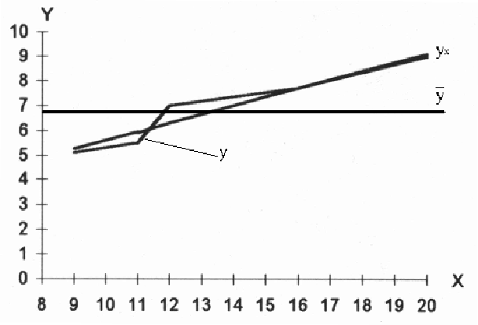
Рис. 1. Выравнивание по прямой

Найти уравнение зависимости $у_{х}$ - это значит определить параметры уравнения: $a_{0}$ и $a_{1}$.
Параметр a₁ называется коэффициентом регрессии и характеризует, в какой мере увеличивается у_{х} с ростом на единицу величины x.
При линейной зависимости сохраняется одинаковый прирост функции на единицу изменения аргумента.
Теоретическая линия у_{х} должна пересечь ломанную не менее, чем в двух точках.
Для нахождения параметров уравнения могут быть использованы несколько методов: наиболее часто применяется метод наименьших квадратов.
Суть этого метода состоит в том, что прямая должна быть приведена таким образом, чтобы сумма квадратов отклонений точек, лежащих на ломаной от теоретической линии, должна быть минимальной.
На основе этого метода составляется система уравнений, позволяющих определить параметры прямой.
$\begin{aligned}n∗a_{0}+a_{1}∗\sum{x}=\sum{y} \\ a_{0}∗\sum{x}+a_{1}∗\sum{x^{2}}=\sum{y∗x}\end{aligned}$ (19)
где п – численность совокупности.
Параметры уравнения можно определить также по следующим формулам:
$a_{1}=\frac{\overset{\text{___}}{\text{xy}}−\overset{\text{__}}{x}\overset{\text{__}}{y}}{x^{2}−{\left(\overset{\text{__}}{x}\right)}^{2}}$, (20)
$a_{0}=\overset{\text{__}}{y}−a_{1}\overset{\text{__}}{x}$ (21)
Проверка: $\sum{у=\sum{\overset{}{у_{X}}}}$ (22)

В практике экономического анализа применяются следующие нелинейные функции зависимости: гиперболическая, параболическая, степенная, полулогарифмическая. Криволинейные формы зависимости характерны тем, что с изменением аргумента изменяется и функция, и ее прирост.
Если результативный признак с увеличением факторного признака возрастает (или убывает) не бесконечно, а стремится к конечному пределу, то для анализа такого признака применяется уравнение гиперболы:
$\overset{}{у_{х}}=a_{0}+\frac{a_{1}}{х}$ (23)
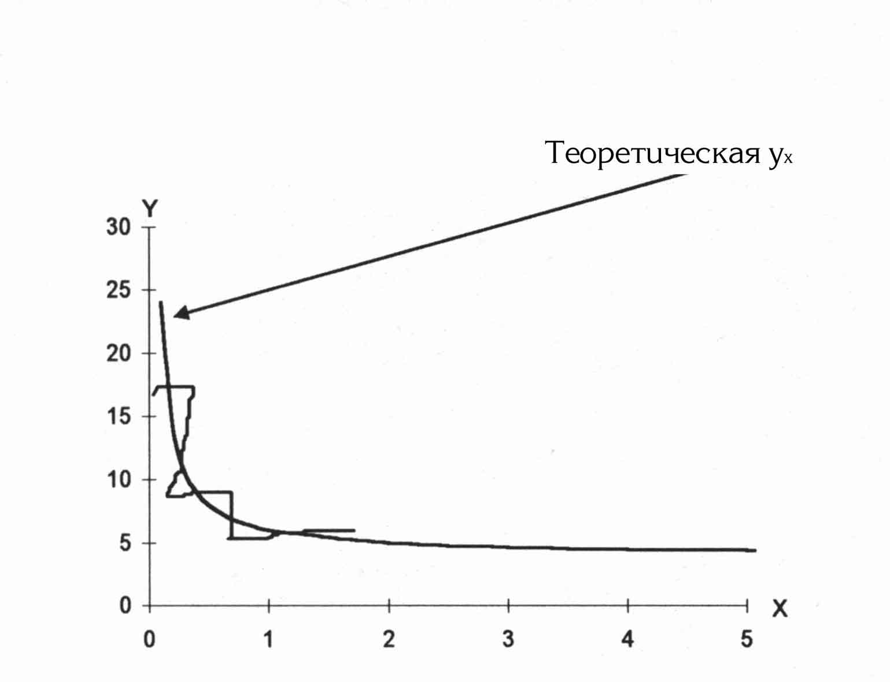
Рис. 2. Выравнивание по гиперболе

Для определения параметров уравнения гиперболы используется система нормальных уравнений:
${\text{na}}_{0}+a_{1}\sum{\frac{1}{x}=\sum{y}}$ (24)
$a_{0}\sum{\frac{1}{x}}+a_{1}\sum{{\left(\frac{1}{x}\right)}^{2}=\sum{y\frac{1}{x}}}$
Чтобы определить параметры уравнения гиперболы методом наименьших квадратов, необходимо привести его к линейному виду. Для этого произведем замену переменных $\frac{1}{х}=х_{1}$, получим следующую систему нормальных уравнений:
${\text{na}}_{0}+a_{1}\sum{x_{1}}=\sum{y}$ (25)
$a_{0}\sum{x_{1}}+a_{1}\sum{x_{1}^{2}}=\sum{{\text{yx}}_{1}}$
Если с возрастанием факторного признака происходит ускоренное возрастание или убывание результативного признака, то корреляционная зависимость может быть выражена параболой второго порядка:
$\overset{}{у_{х}}=a_{0}+a_{1}∗х+a_{2}∗х^{2}$ (26)
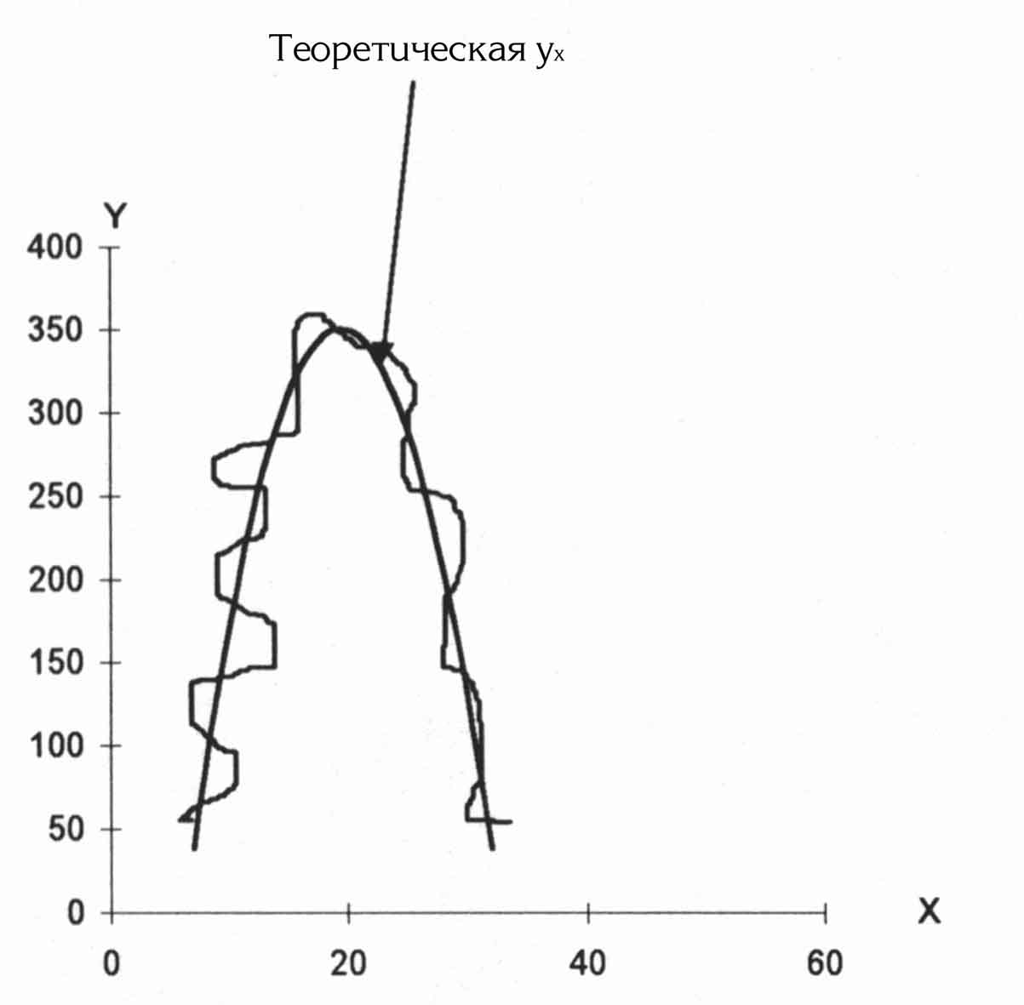

Рис. 3. Выравнивание по параболе второго порядка

Для расчета параметров параболы второго порядка методом наименьших квадратов используется система нормальных уравнений:
$\begin{aligned}{\text{na}}_{0}+a_{1}\sum{x}+a_{2}\sum{x^{2}=\sum{y}} \\ a_{0}\sum{x}+a_{1}\sum{x^{2}}+a_{2}\sum{x^{3}}=\sum{\text{xy}} \\ a_{0}\sum{x^{2}}+a_{1}\sum{x^{3}}+a_{2}\sum{x^{4}}=\sum{{\text{yx}}^{2}}\end{aligned}$ (27)

Степенная функция вида
$\overset{}{у_{X}}=a_{0}∗х^{а_{1}}$ (28)
применяется в экономических исследованиях для характеристики слабо нелинейной
связи между результативными и факторными признаками. Параметр а₁ является
коэффициентом эластичности: с увеличением признака-фактора на 1 % результативный признак возрастает на а₁ процентов.
Для определения параметров степенной функции методом наименьших квадратов степенную функцию (28) необходимо привести к линейному виду путем логарифмирования. В результате получим уравнение вида
$\text{lg}y=\text{lg}a_{0}+a_{1}\text{lg}x$ (29)
Заменим $\text{lg}y=y_{1}$; $\text{lg}a_{0}=b$; $\text{lg}x=x_{1}$
Запишем уравнение (29) в новых обозначениях
$y=b+a_{1}x$ (30)
Система нормальных уравнений для уравнения (30)
$\begin{aligned}\sum{y}=\text{nb}+a_{1}\sum{x} \\ \sum{\text{xy}}=b\sum{x}+a_{1}\sum{x^{2}}\end{aligned}$ (31)

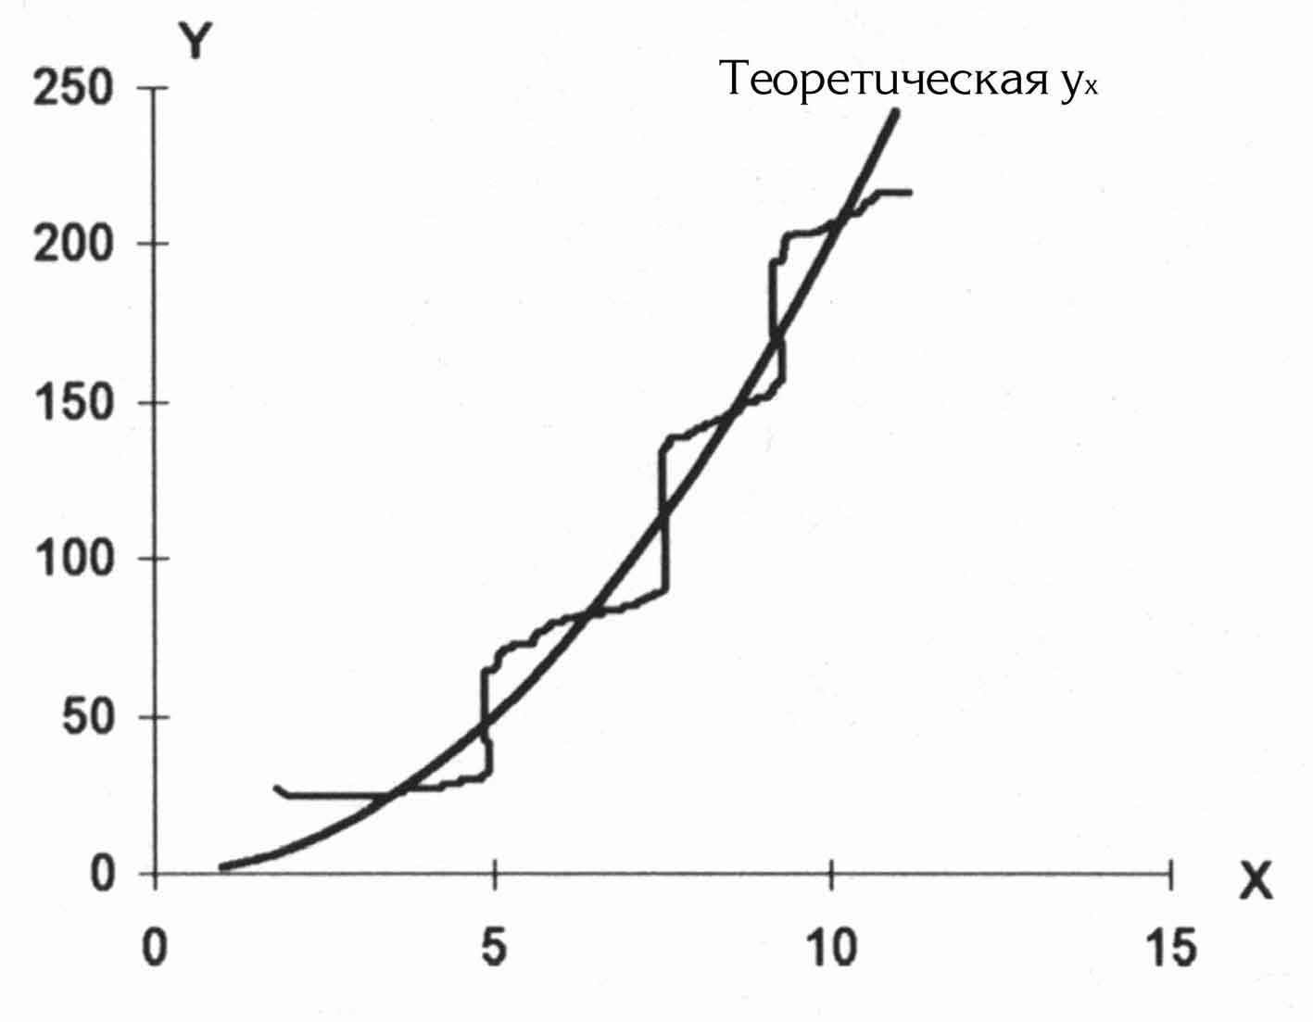
Рис.1.4. Выравнивание по степенной функции

Решая систему нормальных уравнений, определим параметры а₁ и b уравнения (31).
Переходя к первоначальным обозначениям $\text{log}a_{0}=b$, определяем параметр а₀.

Полулогарифмическая функция:
$y_{x}=a_{0}+a_{1}\text{log}x$ (32)

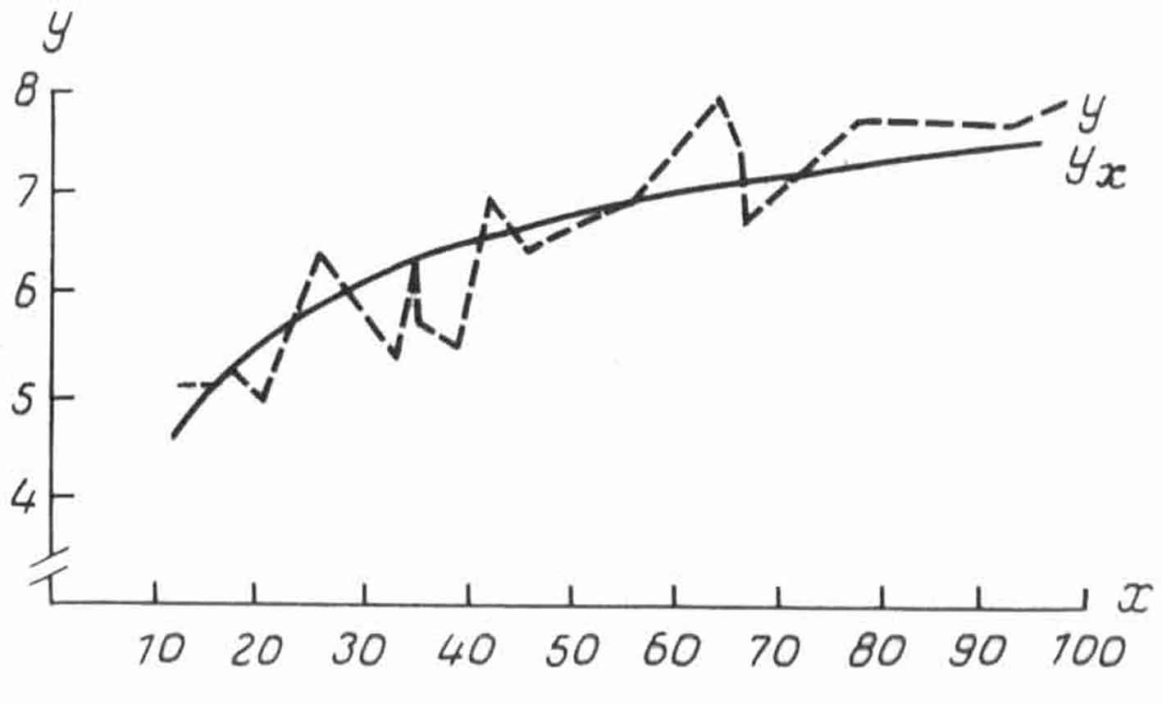

Рис. 5. Выравнивание по полулогарифмической функции

Для нахождения параметров полулогарифмической функции нужно решить
систему двух уравнений:
$a_{0}n+a_{1}\sum{\text{log}x}=\sum{y}$ (33)
$$a_{0}\sum{\text{log}x}+a_{1}\sum{{\left(\text{log}x\right)}^{2}}=\sum{y\text{log}x}$$

Все рассмотренные формы корреляционной связи относятся к корреляционной связи между двумя признаками: результативным и факторным. Такая зависимость называется парной корреляцией. Если на один результативный признак действует не один, а несколько факторов, то такая зависимость называется множественной корреляцией.
Случайная ошибка параметра а₁ (коэффициента регрессии) определяется по формуле:
$m_{a_{1}}=\frac{σ_{y−y_{x}}}{\sqrt{\sum{x^{2}}−\frac{{\left(\sum{x}\right)}^{2}}{n}}}$ (34)
где
$σ_{у−у_{х}}^{2}=\frac{{\left(у−у_{х}\right)}^{2}}{n}$ (35)

Если фактическое превышение параметра своей случайной ошибки больше трех, то с большой вероятностью можно считать параметр не случайным, а значимым.
Коэффициент эластичности показывает, на сколько процентов возрастает у_{х} при увеличении х на один процент и рассчитывается по формуле:
$Э=a_{1}\frac{x}{y_{x}}$ (36)
Коэффициенты эластичности меняют свое значение с изменением величины x.
На рис. 1 изображены три линии: ломаная линия у – фактические данные; прямая наклонная линия у_{х} – теоретические значения при абстрагировании от влияния всех факторов, кроме фактора х; прямая горизонтальная линия $\overset{\text{__}}{у}$ – среднее значение, при исчислении которого исключено влияние на у всех без исключения факторов. Поэтому $\overset{\text{__}}{у}$ – это постоянная средняя, а у_{х} - переменная средняя, функционально изменяющаяся под влиянием изменения х. Как видно, переменная средняя отличается от постоянной, что говорит о силе влияния фактора х. Линия у_{х} не совпадает с линией у. Это свидетельствует о том, что связь между у и х неполная, нефункциональная. Следовательно, чтобы измерить тесноту связи, т.е. определить ее близость к функциональной связи, нужно исчислить дисперсию, измеряющую отклонения у от у_{х} и характеризующую остаточную вариацию, обусловленную прочими факторами. Разность между общей дисперсией, измеряющей отклонения у и $\overset{\text{__}}{у}$ и дисперсией, измеряющей отклонения у и у_{х}, представляет собой дисперсию, измеряющую вариацию, обусловленную фактором х. На сравнении этой разности с общей дисперсией построен индекс корреляции, или теоретическое корреляционное отношение:
$R=\sqrt{\frac{σ_{y}^{2}−σ_{y−y_{x}}^{2}}{σ_{y}^{2}}}$; (37)
Или по формуле:
$η_{m}=\sqrt{\frac{σ_{y_{x}}^{2}}{σ_{y}^{2}}}$; (38)
где
$σ_{y_{x}}^{2}=σ_{y}^{2}−σ_{y−y_{x}}^{2}=\frac{\sum{{\left(y_{x}−\overset{\text{__}}{y}\right)}^{2}}}{n}$ (39)
Индекс корреляции характеризует зависимость y от x. Он приближенно равен эмпирическому корреляционному отношению и изменяется в пределах от 0 до +1.
При R равным 0 связь между вариацией признаков y и x отсутствует. Это происходит тогда, когда $σ_{y−y_{x}}^{2}=σ_{y}^{2}$ , иначе говоря, когда линия $y_{x}$ на рис.1. совпадет с линией $\overset{\text{__}}{y}$, т.е. принимает горизонтальное положение и не реагирует на изменение величины x.
Когда индекс корреляции равен 1, то связь между y и x функциональная, полная. Это происходит тогда, когда $σ_{y−y_{x}}^{2}=0$, т.е. линия $y_{x}$ на чертеже сольется с линией у. Это означает, что изменение у целиком определяется изменением х.
Изменение $σ_{у−у_{х}}^{2}$ происходит в пределах от 0 до $σ_{у}^{2}$. Чем меньше значение $σ_{у−у_{х}}^{2}$, тем ближе связь к функциональной.
Корреляционное отношение R пригодно для измерения тесноты связи при любой ее форме, но не показывает направление связи.
Более того, выравнивая значения у по разным функциям, мы можем по величине дисперсии, характеризующей остаточную вариацию ($σ_{у−у_{х}}^{2}$) судить о том, какая функция в наилучшей степени выравнивает (аппроксимирует) эмпирическую линию связи.
Линейный коэффициент корреляции – частный случай общего коэффициента корреляции.
Он определяется по формуле:
$r=\frac{\sum{y∗х−\frac{\sum{x}∗\sum{y}}{n}}}{\sqrt{\left[\sum{x^{2}}−\frac{{\left(\sum{x}\right)}^{2}}{n}\right]∗\left[\sum{y^{2}}−\frac{{\left(\sum{y}\right)}^{2}}{n}\right]}}$ (40)
Значение r изменяется от –1 до +1. Если r имеет знак минус, то связь обратная, если имеет знак плюс, то связь прямая. Близость к единице в том и другом случае характеризует близость к функциональной зависимости.
Для линейной формы связи значения корреляционного отношения и линейного коэффициента корреляции совпадают. На этом факте основана проверка гипотезы о линейности зависимости.
Из формулы 41 можно определить а₁, не исчисляя уравнение связи:
$a_{1}=\frac{\sum{y∗х}−\frac{\sum{x}∗\sum{y}}{n}}{\sum{x^{2}}−\frac{{\left(\sum{x}\right)}^{2}}{n}}$ (41)
В методуказаниях представлено решение аналогичной задачи (пример 4).

При выполнении задачи 5 необходимо вычислить аналитические показатели рядов динамики:
▪ цепные и базисные абсолютные приросты, темпы роста и темпы прироста;
▪ абсолютное значение одного процента прироста (или уменьшения);
▪ среднегодовые темпы роста и темпы прироста;
▪ средний уровень ряда динамики;
▪ средний абсолютный прирост.
Приступая к решению задачи, следует усвоить, что для каждого отрезка времени в ряду динамики имеются уровень ряда Y и показатель времени t. В зависимости от качественной стороны уровня показателя ряда динамики различают ряды абсолютных, относительных и средних величин; в зависимости от выбранных показателей времени ряды бывают интервальные и моментные. Интервальные ряды характеризуют развитие явления за определенные периоды (интервалы) времени (месяц, квартал, год), а моментные - на определенные моменты (даты) времени. Эти особенности необходимо учитывать при определении производных аналитических показателей рядов динамики, которые могут быть цепными и базисными.
Цепными называются показатели, которые получаются при сравнении каждого уровня ряда Y_{i} с предыдущим уровнем Y_{i-1}.
Базисными называются показатели, которые получают, если каждый уровень ряда сравнивается с одним и тем же исходным уровнем Yо, принятым за базу сравнения (например, первым уровнем ряда).
Абсолютные приросты (∆) исчисляют как разность уровней ряда и выражаются в единицах измерения показателей ряда.
Цепной абсолютный прирост равен:
$Δ=Y_{i}−Y_{i−1}$ (42)
Базисный абсолютный прирост определяется по формуле:
$Δ=Y_{i}−Y_{0}$ (43)
Относительные показатели динамики - темпы роста Тр и темпы прироста Tпp характеризуют интенсивность процесса роста. При их расчётах важно обратить внимание на выбор базы для сравнения и помнить, что произведение цепных темпов роста всегда дает базисный темп роста.
Цепной темп роста определяется по формуле:
Тр = Y_{i} /Y_{i-1} (44)
Базисный темп роста равен:
Тр = Y_{i /} Y₀ (45)
Его можно определить как произведение цепных темпов роста. Например, если взять данные за четыре года, то, перемножив три цепных темпа роста, получим соответствующий базисный темп:
Тр =Y₁ /Y₀*Y₂ /Y₁*Y₃ /Y₂ =T₁*T₂*T₃ =Y₃ /Y₀ (46)
Число перемноженных цепных темпов роста равно 3, что соответствует длине периода (три года). Аналогичный вывод можно сделать, если перемножить не три, а любое число m темпов роста.
Любой темп роста может быть выражен как в форме коэффициента (простого отношения уровней ряда), так и в процентах:
Тр (%) = Тр*100. (47)
Темп прироста, выраженный в процентах, показывает, на сколько процентов увеличился (или уменьшился) уровень ряда по сравнению с базисным, принятым за 100 %. Поэтому он всегда на 100 % меньше соответствующего темпа роста:
Тпр (%) = (Тр - 1) * 100 = Тр (%) - 100 % (48)
Один и тот же процент прироста может означать различный абсолютный прирост. Поэтому нужно научиться определять абсолютное значение одного процента прироста или уменьшения (А). Значение последнего может быть определено делением цепного абсолютного прироста на цепной темп прироста, либо делением предыдущего уровня (или базового) на 100, т. е.:
$А=\frac{Υ_{0}}{\text{100}}$ (49)
$А=\frac{Δ}{Т_{\text{ПР}}(\text{\%})}=\frac{Υ_{i−1}}{\text{100}}$ (50)
При определении среднегодового темпа роста необходимо использовать среднюю геометрическую простую:
$\overset{\text{__}}{\text{Тр}}=^{m}\sqrt{T_{1}∗T_{2}∗T_{3}\text{.}\text{.}\text{.}\text{.}T_{m}}$ (51)
где Т ₁ , Т₂ , Т₃ ,. . . . , Т_{m}, - цепные темпы роста;
m - число цепных темпов роста (их количество на единицу меньше, чем число уровней ряда динамики).
Можно пользоваться и другой формулой, которая имеет вид:
$\overset{\text{__}}{\text{Тр}}=\sqrt[n]{\frac{Y_{n}}{Y_{0}}}$ (52)
где n - число уровней ряда динамики в изучаемом периоде, не считая базисного;
$Υ_{n}$ и $Υ_{0}$ - конечный и начальный уровни ряда;
${Υ_{n}}/{Υ_{0}}$ - базисный темп роста.
В некоторых учебниках встречается формула:
$\overset{−}{\text{Тр}}=\sqrt[n−1]{\frac{Y_{n}}{Y_{1}}}$ (53)
где уровень базисного периода обозначается Y₁ , а n означает число всех уровней ряда динамики, включая базисный.
Среднегодовой темп прироста (среднегодовая относительная скорость роста) определяется по формуле:
$\overset{\text{__}}{Т_{\text{ПР}}}(\text{\%})=\overset{\text{__}}{Т_{Р}}(\text{\%})−\text{100}\text{\%}$ (54)
При определении среднего уровня ряда динамики пользуются различными формулами. Их выбор зависит от вида ряда.
Для интервального ряда динамики с равноотстоящими уровнями во времени средний уровень ряда определяется по формуле средней арифметической простой:
$\bar{Y}=\frac{\sum{Y}}{n}$, (55)
где ΣY – сумма уровней ряда динамики;
n – число уровней ряда.
Если интервальный ряд имеет неравноотстоящие уровни, то средний уровень ряда исчисляется по формуле средней арифметической взвешенной:
$\overset{\text{__}}{Υ}=\frac{\sum{Υ∗t}}{\sum{t}}$ (56)
где t - число периодов времени, в течение которых уровень не изменился
Для моментного ряда динамики с неравноотстоящими уровнями, средний уровень за весь период определяется по аналогичной формуле, при этом весами являются величины промежутков времени между датами:
${\bar{Υ}}_{1}=\frac{\sum{{\bar{Υ}}_{i}∗t_{i}}}{\sum{t_{i}}}$ (57)
где Y₁- средний уровень за i – ый интервал времени между соседними датами;
t₁ - длина каждого интервала времени.
Для моментного ряда с уровнями, отстоящими друг от друга на равные по продолжительности интервалы времени, средний уровень ряда можно вычислить по предыдущей формуле, либо по формуле средней хронологической, полученной из нее в результате некоторого преобразования.
$\bar{Y}=\frac{\frac{1}{2}Y_{1}+Y_{2}+Y_{3}+\text{.}\text{.}\text{.}\text{.}+Y_{n−1}+\frac{1}{2}Y_{n}}{n−1}$ (58)
где Y₁ – начальный уровень ряда;
Yn – последний уровень ряда;
n - число уровней ряда;
n-1 - число уровней ряда без одного, т.е. число периодов времени между датами
Среднегодовой абсолютный прирост (среднегодовую абсолютную скорость роста) можно найти как среднюю арифметическую годовых приростов, либо по формуле:
$\bar{Δ}=\frac{Y_{n}+Y_{0}}{n−1}$ (59)
где n - число уровней ряда динамики.

В методуказаниях представлено решение аналогичной задачи (пример 5).

При выполнении задачи 6 следует знать, что важным направлением в исследовании закономерностей динамики социально-экономических процессов является изучение общей тенденции развития (тренда). Это можно осуществить, применяя специальные методы анализа рядов динамики. Конкретное их использование зависит от характера исходной информации и предопределяется задачами анализа.
Метод укрупнения интервалов применяется для выявления тренда в рядах динамики колеблющихся уровней, затушевывающих основную тенденцию развития. Главное в этом методе заключается в преобразовании первоначального ряда динамики в ряды более продолжительных периодов (месячные в квартальные, квартальные в годовые и т. д.).
Для статистического изучения тренда применяется и сглаживание методом скользящей средней. В основу этого метода положено определение по исходным данным теоретических уровней, в которых случайные колебания погашаются, а основная тенденция развития выражается в виде некоторой плавной линии.
Для выявления основной тенденции развития методом скользящей средней прежде всего устанавливаются ее звенья. Звенья скользящей средней должны составляться из числа уровней, отвечающих длительности внутригодовых цикловизучаемого явления.
Для ряда динамики, отображающего развитие явления по кварталам, скользящие средние обычно составляются из четырехчленных звеньев. Их расчет состоит в определении средних величин из четырех уровней ряда с отбрасыванием при вычислении каждой новой скользящей средней одного уровня слева и присоединением одного уровня справа:
${\bar{Y}}_{1}=\frac{Y_{1}+Y_{2}+Y_{3}+Y_{4}}{4}$; (60)
${\bar{Y}}_{2}=\frac{Y_{2}+Y_{3}+Y_{4}+Y_{5}}{4}$ и т.д (61)
Если при сглаживании рядов динамики звенья скользящей средней составляются из нечетного числа уровней, то необходимость в центрировании отпадает.
Применение в анализе рядов динамики методов укрупнения интервалов и скользящей средней позволяет выявить тренд для его описания, но получать обобщенную статистическую оценку тренда посредством этих методов невозможно. Решение задачи измерения тренда достигается методом аналитического выравнивания.
Основным содержанием метода аналитического выравнивания в рядах динамики является то, что основная тенденция развития рассчитывается как функция времени:
$y_{t_{i}}=f(t_{i})$ (62)
Подбор функции, с помощью которой производится определение теоретических (расчетных) уровней, осуществляется методом наименьших квадратов, т.е. сумма квадратов отклонений между расчетными (теоретическими) $y_{t_{i}}$ и эмпирическими $y_{i}$ уровнями должна быть минимальной:
$\sum{{\left(y_{t_{i}}−y_{i}\right)}^{2}}=\text{min}$ (63)
Значение уравнения 63 состоит в том, что при изучении тренда оно принимается в качестве критерия оценки соответствия расчетных (теоретических) уровней с фактическими (эмпирическими) уровнями ряда динамики.
Одним из условий обоснованного применения метода аналитического выравнивания в анализе рядов динамики является знание типов развития социально-экономических явлений во времени.
Рассмотрим только некоторые из них.
Основная тенденция развития в рядах динамики со стабильными абсолютными приростами отображаются уравнением прямолинейной функции:
$\overset{\text{__}}{у_{t}}=a_{0}+a_{1}t$, (64)
где а₀ и а₁ – параметры уравнения;
t – обозначение времени.
$а_{1}$ (коэффициент регрессии) определяет направление развития.
Если $а_{1}$> 0, то уровни ряда динамики равномерно возрастают, при $а_{1}$< 0 – равномерно снижаются.
Основная тенденция развития в рядах динамики со стабильными темпами прироста отображается функцией параболы второго порядка:
$\overset{\text{__}}{у_{t}}=a_{0}+a_{1}t+a_{2}t^{2}$ (65)
Значения параметров а₀ и а₁ идентичны параметрам, используемым в формуле 64. Параметр а₂ характеризует постоянное изменение интенсивного развития (в единицу времени). При $а_{2}$> 0 происходит ускорение развития, при $а_{2}$< 0 – замедление роста. Параметр $а_{1}$ может быть со знаком плюс или минус.
В рядах динамики, где показание цепного абсолютного прироста сокращается в конечных уровнях, основная тенденция развития выражается полулогарифмической функцией:
$\overset{\text{__}}{y_{t}}=a_{0}+a_{1}\text{lg}t$ (66)
При аналитическом выравнивании в рядах динамики можно применить и другие математические функции:
степенную: $\overset{\text{__}}{y_{t}}=a_{0}t^{a_{1}}$ (67)
функцию гиперболы: $\overset{\text{__}}{y_{t}}=a_{0}+a_{1}∗\frac{1}{t}$ (68)
Для вычисления параметров указанных функций на основе метода наименьших квадратов составляются системы нормальных уравнений, которые приведены в методических указаниях к задаче 4 (формулы 19, 25, 27, 31, 33). Но х следует заменить на t.
Важно заметить, что для решения системы уравнений прямолинейной функции, обычно применяется способ определителей. Он позволяет более точно получить значения параметров за счет сведения к минимуму ошибки из-за округлений в расчетах.
Таким образом:
$a_{0}=\frac{\sum{y\sum{t^{2}}−\sum{\text{ty}\sum{t}}}}{n\sum{t^{3}}−\sum{t\sum{t}}}$ (69)

$a_{1}=\frac{n\sum{\text{ty}−\sum{t\sum{y}}}}{n\sum{t^{2}}−\sum{t\sum{t}}}$ (70)

Для определения параметров математических функций при анализе тренда в рядах динамики кроме способа наименьших квадратов, может применяться и способ отсчета времени от условного начала. Он основан на обозначении в ряду динамики показаний времени таким образом, чтобы $\sum{t=0}$ и $\sum{t^{3}}=0$ При этом в ряду динамики с нечетным числом уровней порядковый номер уровня, находящегося в середине ряда, обозначают через нулевые значения и принимают его за условное начало отсчета времени с интервалом +1 всех последующих уровней и –1 всех предыдущих уровней. Например, при n = 5 обозначения времени будут –2, -1, 0, +1, +2. (рис.6)
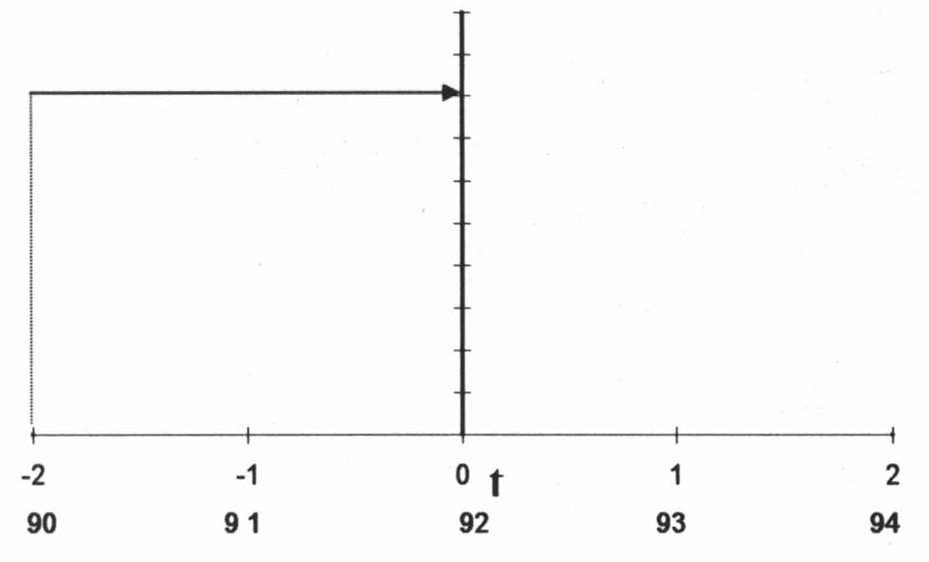
Рис. 6. Схема
При четном числе уровней, например n = 6, порядковые номера верхней половины ряда от середины обозначаются числами: -1, -3, -5, а нижней: +1, +3, +5. (рис. 7)
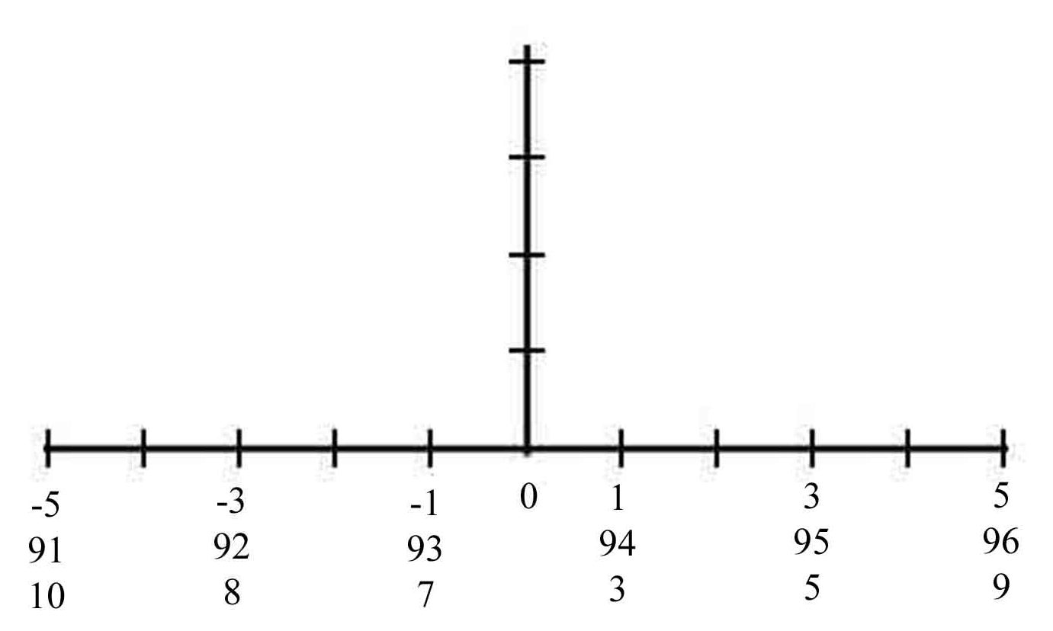
Рис. 7. Схема

При использовании способа условного обозначения времени, когда $\sum{t=0}$ и $\sum{t^{3}}=0$, параметры математической функции определяют по формулам:
а) для прямолинейной функции $\overset{\text{__}}{y_{t}}=a_{0}+a_{1}t$ при $\sum{t=0}$
$a_{0}=\frac{\sum{y}}{n}$ (71)
$a_{1}=\frac{\sum{t∗y}}{\sum{t^{2}}}$ (72)
б) для функции параболы второго порядка $\overset{\text{__}}{y_{t}}=a_{0}+a_{1}t+a_{2}t^{2}$ при $\sum{t=0}$, $\sum{t^{3}}=0$
$a_{1}=\frac{\sum{t∗y}}{\sum{t^{2}}}$ (73)

Правильность расчетов параметров всегда проверяется по равенству:
$\sum{y_{i}}=\sum{y_{t_{i}}}$ (74)
По вычисленным параметрам производится синтезирование трендовой модели функции, т.е. полученные значения параметров подставляются в исходные функции. Затем, на основе модели определяются теоретические уровни тренда ($y_{t_{i}}$) для каждого года анализируемого ряда динамики.
Большое значение при определении прогнозов динамики каких-либо явлений имеют статистические методы экстраполяции. Под последней понимается распространение выявленных в анализе рядов динамики закономерностей развития изучаемого явления на будущее.
На практике прогнозные уровни определяют путем экстраполяции на основе среднего абсолютного прироста, аналитического выравнивания уровней ряда и цепных абсолютных приростов.
При использовании первого способа для определения прогнозного уровня необходимо прибавить средний абсолютный прирост к уровню, предшествующему планируемому.
При прогнозировании тренда изучаемого явления на основе аналитического выравнивания для его экстраполяции применяется адекватная трендовая модель, в которую подставляется значение t, равное определяемому периоду.
Для определения прогнозного уровня на основе выравнивания цепных абсолютных приростов необходимо использовать методику аналитического выравнивания с помощью различных функций, а также для экстраполяции тренда использовать адекватную трендовую модель.
В методических указаниях в примере 5 показано решение экстраполяции.

Задача 7 Классификация индексов, представленная в таблице 4, поможет изучению теории индексов и использованию их в практической работе.
Таблица 4
Классификация индексов
Признаки классификации | Виды индексов
1. В зависимости от базы сравнения | а) базисные индексы б) цепные индексы
2. По охвату единиц совокупности индексируемых явлений | а)индивидуальные индексы б)групповые индексы в) общие индексы
3. По форме и методам исчисления | а) агрегатные индексы б) средние арифметические индексы в) средние гармонические индексы
4. В зависимости от характера | а) индексы с постоянными весами б) индексы с переменными весами
5. По характеру индексируемых величин:  индексы качественных показателей  индексы количественных (объемных) показателей | а) индекс цен б) индекс себестоимости продукции в) индекс производительности труда  а) индекс физического объема продукции

При построении индексов необходимо правильно выбрать индексируемые величины, изменение которых должен отразить индекс, и веса (соизмерители) индексов. Они должны обеспечить экономический смысл индекса и возможность на его основе вычислить абсолютные суммы экономического эффекта динамики. В связи с этим следует изучить правила, принятые в статистической практике: индексы качественных показателей строятся с весами, соответствующими их количественным показателям (количество или физический объем продукции в натуральном выражении, численность рабочих и т.д.) на базе отчетного периода, а индексы количественных (объемных) показателей имеют соизмерителями качественные показатели, взятые на уровне базисного периода (как условно постоянные).
При построении индексов используют следующие буквенные обозначения показателей: цена - Р, количество продуктов - q , трудоемкость - t и т.д.
Значок внизу справа означает период времени: 0 - базисный, 1 - отчетный. Индивидуальный индекс всегда обозначается буквой i, а общий - буквой I.
Согласно приведенной классификации и существующей методологии расчета общие и групповые индексы могут быть представлены в форме агрегатных и средних из индивидуальных индексов. Агрегатные индексы – основная форма экономических индексов, а средние из индивидуальных – производная. Это значит, что всякий общий индекс можно исчислить как среднюю взвешенную величину из индивидуальных индексов, но для индивидуальных индексов необходимо правильно подобрать форму средней и систему весов. При этом средний из индивидуальных индексов является модифицированной формой агрегатного индекса и должен быть тождественен исходному агрегатному. Поскольку агрегатный индекс может быть преобразован либо в средний арифметический, либо в средний гармонический, то при исчислении средних индексов можно использовать только две формы средних: среднюю арифметическую и среднюю гармоническую. Другие формы средних в нашей статистической практике не применяются. Схема преобразования представлена в таблице 5 [1].

Таблица 5

Схема преобразования агрегатных индексов
Наименование индекса | Индивидуаль-ный индекс | Преобразование индивидуального индекса | Агрегатный индекс | Средний арифметический индекс | Средний гармонический индекс
Физического объема | $$i=\frac{q_{1}}{q_{0}}$$ | $$q_{1}={\text{iq}}_{0}$$ | $$\frac{\sum{q_{1}p_{0}}}{\sum{q_{0}p_{0}}}$$ | $$\frac{\sum{{\text{iq}}_{0}p_{0}}}{\sum{q_{0}p_{0}}}$$ | $$\frac{\sum{q_{1}p_{0}^{}}}{\sum{\frac{1}{i}q_{1}p_{0}}}$$
Цен | $$i=\frac{p_{1}}{p_{0}}$$ | $$p_{1}={\text{ip}}_{0}$$ | $$\frac{\sum{p_{1}q_{1}}}{\sum{p_{0}q_{1}}}$$ | $$\frac{\sum{{\text{ip}}_{0}q_{1}^{}}}{\sum{p_{0}q_{1}}}$$ | $$\frac{\sum{p_{1}q_{1}}}{\sum{\frac{1}{i}p_{1}q_{1}}}$$
Себестоимость | $$i=\frac{z_{1}}{z_{0}}$$ | $$z_{1}={\text{iz}}_{0}$$  $$z_{0}=\frac{z_{1}}{i}$$ |  | $$\frac{\sum{{\text{iz}}_{0}q_{1}^{}}}{\sum{z_{0}q_{1}}}$$ | $$\frac{\sum{z_{1}q_{1}}}{\sum{\frac{1}{i}z_{1}q_{1}}}$$
Производительность труда | $$i=\frac{t_{0}}{t_{1}}$$ | $$t_{0}={\text{it}}_{1}$$  $$t_{1}=\frac{t_{0}}{i}$$ | $$\frac{\sum{t_{0}q_{1}}}{\sum{t_{1}q_{1}}}$$ | $$\frac{\sum{{\text{it}}_{1}q_{1}}}{\sum{t_{1}q_{1}}}$$ | $$\frac{\sum{t_{0}q_{1}^{}}}{\sum{\frac{1}{i}t_{0}q_{1}}}$$

● Эти формулы теоретически возможны, но практически они не применяются.

Важно знать общее правило применения средних индексов: индексы качественных показателей (цен, себестоимости, заработной платы и т.д.) исчисляются по формуле среднего гармонического индекса. Динамика количественных показателей определяется по формуле среднего арифметического индекса.
Качественные индексируемые показатели чаще всего встречаются не в виде индивидуальных, а в виде средних величин - средняя цена, средняя трудоемкость, средняя выработка одного рабочего, средняя заработная плата и т.д. Поэтому следует обратить внимание на индексы, отражающие изменение средних уровней. Такие индексы называются индексами среднего уровня, или индексами переменного состава и представляют собой отношение средних величин показателя за отчетный и базисный период.
Индексы переменного состава можно применять для характеристики динамики только качественно однородных величин и тогда, когда для изучаемого явления можно вычислить среднюю величину. В общем виде индекс переменного состава:
$I_{\overset{}{X}}=\frac{\overset{}{x_{1}}}{\overset{}{x_{0}}}=\frac{\sum{x_{1}f_{1}}}{\sum{f_{1}}}:\frac{\sum{x_{0}f_{0}}}{\sum{f_{0}}}$ (75)
Индекс переменного состава может быть разложен на частные индексы: индекс постоянного (фиксированного) состава и индекс структурных сдвигов. В общем виде эта зависимость записывается так:
$I_{\overset{}{x}}=I_{x}I_{\text{СТР}}$ (76)
Индекс постоянного (фиксированного) состава рассчитывается как обычный агрегатный индекс и показывает, как изменяется средний уровень только индексируемой величины без учета изменений в составе совокупности. В общем виде индекс постоянного состава:
$I_{x}=\frac{\sum{x_{1}f_{1}}}{\sum{f_{1}}}:\frac{\sum{x_{0}f_{1}}}{\sum{f_{1}}}=\frac{\sum{x_{1}f_{1}}}{\sum{x_{0}f_{1}}}=\frac{\sum{i_{x}f_{1}}}{\sum{f_{1}}}$ (77)
Индекс структурных сдвигов показывает влияние изменения структуры и его можно определить делением индекса переменного состава на индекс постоянного (фиксированного) состава. В общем виде индекс структурных сдвигов:
$I_{\text{СТР}}=\frac{\sum{x_{0}f_{1}}}{\sum{f_{1}}}:\frac{\sum{x_{0}f_{0}}}{\sum{f_{0}}}$ (78)
Например, при изучении динамики средней цены однородной продукции по нескольким предприятиям индекс цены переменного состава исчисляется по формуле:
$I_{\bar{P}}={\bar{P}}_{1}:{\bar{P}}_{0}=\frac{\sum{p_{1}q_{1}}}{\sum{q_{1}}}:\frac{\sum{p_{0}q_{0}}}{\sum{q_{0}}}$ (79)
Повышение средней цены может быть вызвано повышением цен на продукцию отдельных предприятий и ростом удельного веса продукции предприятий с более высокой ее ценой.
Для выявления роли каждого фактора в отдельности, исчисляют индекс постоянного (фиксированного) состава, т.е. индекс цены при постоянной структуре, и индекс структурных сдвигов.
Индекс постоянного состава имеет вид:
$I_{p}=\frac{\sum{p_{1}q_{1}}}{\sum{q_{1}}}:\frac{\sum{p_{1}q_{0}}}{\sum{q_{1}}}=\frac{\sum{p_{1}q_{1}}}{\sum{p_{1}q_{0}}}=\frac{\sum{i_{p}q_{1}}}{\sum{q_{1}}}$ (80)
Индекс изменения структуры:
$I_{\text{стр}}=\frac{\sum{p_{1}q_{0}}}{\sum{q_{1}}}:\frac{\sum{p_{0}q_{0}}}{\sum{q_{0}}}$ (81)
Этот индекс может быть исчислен делением индекса переменного состава на индекс постоянного состава: $I_{\text{стр}}=I_{\bar{p}}I_{p}$
В методических указаниях представлены примеры 6 и 7 решения аналогичной задачи.

2. Примеры решения задач
Пример 1. Произвести группировку предприятий по стоимости основных производственных фондов (ОПФ). При группировке по факторному признаку образовать необходимое количество групп предприятий. По каждой группе определить среднесписочную численность работающих, объем продукции, среднегодовую стоимость основных производственных фондов, а также в среднем на одно предприятие объем продукции, размер основных фондов и численность работающих, объем продукции в расчете на одного работающего и стоимость продукции, приходящуюся на 1 рубль основных фондов.
Составить групповую аналитическую таблицу и изобразить с помощью ломаной кривой в прямоугольной системе координат зависимость объема продукции от размера ОПФ.

Данные о работе предприятий представлены в таблице 6

Таблица 6

Данные о работе предприятий
№ п/п | Среднегодовая стоимость ОПФ, млн.р. | Среднесписочное число работающих за отчетный период, чел. | Производство продукции за отчетный период, млн.р.
1 | 3,0 | 360 | 3,2  3.2
2 | 7,0 | 380 | 9,6
3 | 2,0 | 220 | 1,5
4 | 3,9 | 460 | 4,2
5 | 3,3 | 395 | 6,4
6 | 2,8 | 280 | 2,8
7 | 6,5 | 580 | 9,4
8 | 6,6 | 200 | 11,9
9 | 2,0 | 270 | 2,5
10 | 4,7 | 340 | 3,5
11 | 2,7 | 200 | 2,3
12 | 3,3 | 250 | 1,3
13 | 3,0 | 310 | 1,4
14 | 3,1 | 410 | 3,0
15 | 3,1 | 635 | 2,5
16 | 3,5 | 400 | 7,9
17 | 3,1 | 310 | 3,6
18 | 5,6 | 450 | 8,0
19 | 3,5 | 300 | 2,5
20 | 4,0 | 350 | 2,8
21 | 1,0 | 330 | 1,6
22 | 7,0 | 260 | 12,9
23 | 4,5 | 435 | 5,6
24 | 4,9 | 505 | 4,4
Итого | 94,1 | 8630 | 114,8

Решение
В данном примере факторный признак – размер предприятий, который в значительной степени определяется размером ОПФ, а результативные – объем производства и среднесписочная численность работающих.
Чтобы выявить распределение предприятий по мощности, разобьем совокупность предприятий на группы по размеру ОПФ.
Расчет оптимального количества групп определяем по формуле 1:
$$n=1+3,\text{322}\text{*lg}\text{24}≈5$$
Величина интервала определяется по формуле 1.2 и при n = 5 равна:
$i=\frac{7,0−1,0}{5}=1,2$
Далее образованы группы предприятий, отличающиеся друг от друга по среднегодовой стоимости ОПФ на эту величину.
Распределив предприятия по группам, подсчитывается их число в каждой из них. Полученные группы охарактеризуем показателями: среднегодовой стоимостью ОПФ, среднесписочным числом работающих, производством продукции предприятия.
Для получения сводной групповой таблицы составим рабочую таблицу 7.

Таблица 7
Рабочая таблица
№ п/п | Группы предприятий по среднегодовой стоимости ОПФ (млн. р.) | Номер предприятия | ОПФ  (млн. р.) | Среднесписочное число рабочих | Произведенная продукция  (млн. р.)
А | Б | 1 | 2 | 3 | 4
I | 1 — 2,2 | 3 | 2,0 | 220 | 1,5
I | 1 — 2,2 | 9 | 2,0 | 270 | 2,5
I | 1 — 2,2 | 21 | 1,0 | 330 | 1,6
Итого |  | 3 | 5,0 | 820 | 5,6
II | 2,2 — 3,4 | 1 | 3,0 | 360 | 3,2
II | 2,2 — 3,4 | 5 | 3,3 | 395 | 6,4
II | 2,2 — 3,4 | 6 | 2,8 | 280 | 2,8
II | 2,2 — 3,4 | 11 | 2,7 | 200 | 2,3
II | 2,2 — 3,4 | 12 | 3,3 | 250 | 1,3
II | 2,2 — 3,4 | 13 | 3,0 | 310 | 1,4
II | 2,2 — 3,4 | 14 | 3,1 | 410 | 3,0
II | 2,2 — 3,4 | 15 | 3,1 | 635 | 2,5
II | 2,2 — 3,4 | 17 | 3,1 | 310 | 3,6
Итого |  | 9 | 27,4 | 3150 | 26,5
III | 3,4 — 4,6 | 4 | 3,9 | 460 | 4,2
III | 3,4 — 4,6 | 16 | 3,5 | 400 | 7,9
III | 3,4 — 4,6 | 19 | 3,5 | 300 | 2,5
III | 3,4 — 4,6 | 20 | 4,0 | 350 | 2,8
III | 3,4 — 4,6 | 23 | 4,5 | 435 | 5,6
Итого |  | 5 | 19,4 | 1945 | 23,0
Продолжение табл. 7
А | Б | 1 | 2 | 3 | 4
IV | 4,6 —5,8 | 10 | 4,7 | 340 | 3,5
IV | 4,6 —5,8 | 18 | 5,6 | 450 | 8,0
IV | 4,6 —5,8 | 24 | 4,9 | 505 | 4,4
Итого |  | 3 | 15,2 | 1295 | 15,9
V | 5,8 и выше | 2 | 7,0 | 380 | 9,6
V | 5,8 и выше | 7 | 6,5 | 580 | 9,4
V | 5,8 и выше | 8 | 6,6 | 200 | 11,9
V | 5,8 и выше | 22 | 7,0 | 260 | 12,9
Итого |  | 4 | 27,1 | 1420 | 43,8
Всего |  | 24 | 94,1 | 8630 | 114,8

Групповые показатели рабочей таблицы занесем в соответствующие строки и графы таблицы 8 и получим окончательную сводную таблицу с результатами группировки.
Таблица 8
Группировка предприятий по среднегодовой стоимости ОПФ
№ п/п | Группы предприятий по среднегодовой стоимости ОПФ, млн. р. | Предприятия |  | ОПФ |  | Среднесписочное число рабочих |  | Произведенная продукция
№ п/п | Группы предприятий по среднегодовой стоимости ОПФ, млн. р. | Число единиц | В процентах к итогу | млн.р. | В процентах к итогу | Человек | В процентах к итогу | млн.р | В процентах к итогу
I | 1,0 — 2,2 | 3 | 12,5 | 5,0 | 5,3 | 820 | 9,5 | 5,6 | 4,8
II | 2,2 — 3,4 | 9 | 37,5 | 27,4 | 29,1 | 3150 | 36,5 | 26,5 | 23,1
III | 3,4 — 4,6 | 5 | 20,8 | 19,4 | 20,6 | 1945 | 22,5 | 23,0 | 20,1
IV | 4,6 — 5,8 | 3 | 12,5 | 15,2 | 16,2 | 1295 | 15,0 | 15,9 | 13,9
V | 5,8 и выше | 4 | 16,7 | 27,1 | 28,8 | 1420 | 16,5 | 43,8 | 38,1
 | Итого | 24 | 100,0 | 94,1 | 100,0 | 8630 | 100,0 | 114,8 | 100,0

Данная группировка позволяет сделать более конкретные и содержательные выводы: наиболее крупные предприятия имеют лучшие производственные показатели. Однако 29 % предприятий (группы IV — V) имеют 45 % всех основных фондов и дают 52 % всего объема промышленной продукции, имея лишь 31 % общего числа рабочих.
Выделенные группы можно охарактеризовать и другими показателями: выпуском продукции на один рубль основных производственных фондов, на одного работающего, на одно предприятие и таким образом исследовать зависимость объема выпущенной продукции, а также показателей эффективности от величины ОПФ.
В качестве показателей экономической эффективности, исходя из имеющихся данных, возьмем стоимость выработанной продукции в среднем на одного рабочего и на рубль основных производственных фондов. Первый показатель характеризует эффективность труда, а второй — эффективность основных фондов.
Таблица 9
Зависимость объема продукции, показателей эффективности
от величины стоимости ОПФ
Группы предприятий  по размеру ОПФ  (млн. р.) | Число предприятий | ОПФ  (млн. р.) |  | Произведенная продукция (млн. р.) |  | Среднесписочное число  работающих | Продукция на одного  работающего  (р.) | Произведенная продукция на  один рубль ОПФ
Группы предприятий  по размеру ОПФ  (млн. р.) | Число предприятий | Всего по группе | В среднем на  одно предприятие | Всего по группе | В среднем  на одно предприятие | Среднесписочное число  работающих | Продукция на одного  работающего  (р.) | Произведенная продукция на  один рубль ОПФ
1,0 - 2,2 | 3 | 5 | 1,66 | 5,6 | 1,87 | 820 | 6829,3 | 1,120
2,2 - 3,4 | 9 | 27,4 | 3,04 | 26,5 | 2,94 | 3150 | 8412,7 | 0,967
3,4 - 4,6 | 5 | 19,4 | 3,88 | 23,0 | 4,60 | 1945 | 11825,2 | 1,185
4,6 - 5,8 | 3 | 15,2 | 5,07 | 15,9 | 5,3 | 1295 | 12278,0 | 1,046
5,8 и выше | 4 | 27,1 | 6,77 | 43,3 | 10,83 | 1420 | 30492,9 | 1,597
Итого | 24 | 94,1 | 3,92 | 114,8 | 4,78 | 8630 | 13302,4 | 1,219
В таблице 9 видно, что по мере возрастания технической оснащенности предприятий растет объем продукции в среднем на одно предприятие (рис. 8), и ясно видна прямая зависимость показателей эффективности от величины стоимости основных фондов.
Эффективность работы промышленных предприятий зависит не только от размера ОПФ, но и от числа рабочих, использования оборудования и т. д. Отбирая разные факторные признаки и, уточняя систему показателей, можно дать разностороннюю характеристику взаимосвязи отдельных факторов.
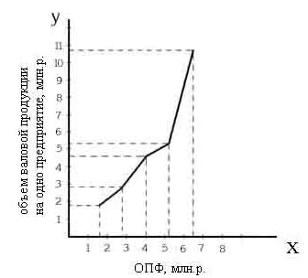
Рис. 8. Зависимость объема валовой продукции от размера ОПФ

Пример 2. На крупном хлебокомбинате в одном их цехов работают 500 рабочих. В порядке случайной бесповторной выборки обследовано 100 человек, которые по уровню выработки продукции распределяются следующим образом (таблица 10):

Таблица 10

Дневная выработка, т. | 30 – 40 | 40 – 50 | 50 – 60 | 60 – 70
Численность рабочих | 30 | 33 | 24 | 13
На основании этих данных вычислить:
- Среднюю дневную выработку одного рабочего.
- Дисперсию и среднее квадратическое отклонение.
- Коэффициент вариации.
- С вероятностью 0,997 возможные пределы среднего значения дневной выработки всех рабочих.
- С вероятностью 0,954 возможные пределы доли рабочих с дневной выработкой 60 т и более.
- Объем выборки, чтобы с вероятностью 0,954 предельная ошибка выборки при определении средней дневной выработки обследованных рабочих не превышала 2 т.
- Объем выборки, чтобы с вероятностью 0,954 предельная ошибка при определении доли рабочих с дневной выработкой 60 т. и более не превышала 6 %.

Решение
Для расчетов построим вспомогательную таблицу 11:
Таблица 11
Дневная выработка, т. | $$х$$ | $$f$$ | $$\text{xf}$$ | $$x−\overset{\text{\sim }}{x}$$ | $$(x−\overset{\text{\sim }}{x})^{2}$$ | $$(x−\overset{\text{\sim }}{x})^{2}f$$ | $$х^{2}$$ | $$x^{2}f$$
30 – 40 | 35 | 30 | 1050 | -12 | 144 | 4320 | 1225 | 36750
40 – 50 | 45 | 33 | 1485 | -2 | 4 | 132 | 2025 | 66825
50 – 60 | 55 | 24 | 1320 | 8 | 64 | 1536 | 3025 | 72600
60 – 70 | 65 | 13 | 845 | 18 | 324 | 4221 | 4225 | 54925
Итого |  |  | 4700 |  |  |  | 10200 | 231100

- Средняя дневная выработка рабочего определяется по формуле 3:
$\overset{\text{\sim }}{х}=\frac{\text{4700}}{\text{100}}=\text{47}$м.
- Дисперсия определяется по формуле 5:
$σ^{2}=\frac{\text{10200}}{\text{100}}=\text{102}$
Среднеквадратическое отклонение определяется по формуле 6:
$σ=\sqrt{\text{102}}=\text{10},1$
- Коэффициент вариации определяется по формуле 7:
$V=\frac{\text{10},1}{\text{47}}=\text{21},5\text{\%}$
- Средняя дневная выработка одного рабочего с вероятностью 0,997 определяется по следующей методике:
Средняя ошибка для средней (см. табл. 1)
$μ=\sqrt{\frac{σ^{2}}{n}\left(1−\frac{n}{N}\right)}=\sqrt{\frac{\text{102}}{\text{100}}\left(1−\frac{\text{100}}{\text{500}}\right)}=0,9$
Предельная ошибка выборки для средней (см. табл.1 ), $t=3$ при Р = 0,997
$Δ\overset{\text{\sim }}{x}=μ∗t=0,9∗3=2,7$
Таким образом, границы генеральной средней (формула 10):
$\overset{\text{__}}{x}=\text{47}±2,7$
Следовательно, верхняя граница генеральной средней: 47 + 2,7 = 49,7 м.
Нижняя граница: 47 – 2,7 = 44,3 м.
С вероятностью 0,997 можно утверждать, что средняя дневная выработка одного рабочего колеблется в пределах:
44,3 < $\overset{\text{__}}{х}$ < 49,7
- Доля рабочих (формула 9) с дневной выработкой 60 т и более с вероятностью 0,954 (t = 2)
Выборочная доля: $\overset{\text{\sim }}{ω}=\frac{\text{13}}{\text{100}}=0,\text{13}$
Средняя ошибка выборочной доли (см.табл.1):
$μ=\sqrt{\frac{ω(1−ω)}{n}\left(1−\frac{n}{N}\right)}$$=\sqrt{\frac{0,\text{13}(1−0,\text{13})}{\text{100}}\left(1−\frac{\text{100}}{\text{500}}\right)}=0,\text{028}$

Предельная ошибка для доли (см. табл.1):
$\overset{\text{\sim }}{Δω}=μ∗t=0,\text{028}∗2=0,\text{056}$
Таким образом, граница генеральной доли совокупности (формула 11)
$P=0,\text{13}±0,\text{056}$
- верхняя граница
0,13 + 0,056 = 0,186 (или 18,6 %)
- нижняя граница
0,13 – 0,056 = 0,074 (или 7,4 %)
С вероятностью 0,954 можно утверждать, что доля рабочих с дневной выработкой 60 т. и более колеблется от 7,4 % до 18,6 %.
- Необходимая численность выборки при определении средней дневной выработки, чтобы с вероятностью 0,954 предельная ошибка выборки не превышала 2 т. (см. табл.1)
$n=\frac{t^{2}∗σ^{2}∗N}{N∗Δ\overset{\text{\sim }}{x^{2}}+t^{2}∗σ^{2}}$= $\frac{2^{2}∗\text{102}∗\text{500}}{\text{500}∗4+2^{2}∗\text{102}}=\text{128}$чел.
где $Δ\overset{\text{\sim }}{x^{2}}=2^{2}=4$
N = 500,
t = 2 при Р = 0,954
$σ^{2}=\text{102}$
- Объем выборки, чтобы с вероятностью 0,954 предельная ошибка при определении доли рабочих с дневной выработкой 60 т. и более не превышала 6 % (см. табл. 1).
$n=\frac{t^{2}∗ω(1−ω)∗N}{Δ\overset{\text{\sim }}{ω^{2}}∗N+t^{2}ω(1−ω)}=\frac{2^{2}∗0,\text{13}(1−0,\text{13})∗\text{500}}{0,\text{0036}∗\text{500}+2^{2}∗0,\text{13}(1−0,\text{13})}=\text{168}$ чел.
где $Δ\overset{\text{\sim }}{ω^{2}}=0,{\text{06}}^{2}=0,\text{0036}$

Пример 3
По данным аналитической группировки, полученной к задаче 1, измерить тесноту связи между результативным и факторным признаками, исчислив коэффициент детерминации и эмпирическое корреляционное отношение.

Решение
Составим вспомогательную таблицу 12
Таблица 12
Группы предприятий по величине ОПФ,  млн.р. | Число предприятий,  $$n$$ | Валовая продукция, млн.  р.  $$у$$ | Валовая продук-ция на одно пред-  приятие, млн.р.  $$\overset{}{у_{\text{ГР}}}$$ | $$\begin{aligned}\overset{}{у_{\text{ГР}}}−\overset{\text{__}}{y}= \\ \overset{}{y_{\text{ГР}}}−4,\text{78}\end{aligned}$$ | $$\begin{aligned}(\overset{}{y_{\text{ГР}}}−\overset{\text{__}}{y})^{2}= \\ (\overset{}{y_{\text{ГР}}}−4,\text{78})^{2}\end{aligned}$$ | $$\begin{aligned}\overset{}{(у_{\text{ГР}}}−\overset{\text{__}}{у})^{2}n= \\ (\overset{}{y_{\text{ГР}}}−4,\text{78})^{2}n\end{aligned}$$
1—2,2 | 3 | 5,6 | 1,87 | -2,91 | 8,468 | 25,40
2,2—3,4 | 9 | 26,5 | 2,95 | -1,83 | 3,349 | 30,14
3,4—4,6 | 5 | 23,0 | 4,60 | -0,18 | 0,032 | 0,16
4,6—5,8 | 3 | 15,9 | 5,30 | 0,52 | 0,270 | 0,81
5,8 и выше | 4 | 43,3 | 10,95 | 6,17 | 38,069 | 152,28
Итого | 24 | 114,8 | 4,78 |  |  | 208,79

Средний выпуск продукции на одно предприятие в целом.
Общая средняя по формуле средней арифметической простой по формуле 55 будет равна:
$\overset{\text{__}}{у}=\frac{\text{114},8}{\text{24}}=4,\text{78}$млн.р.
Дисперсия, характеризующая вариацию выпуска продукции за счет изменения основных фондов, т. е. межгрупповая дисперсия, по формуле 14:
$δ^{2}=\frac{\text{208},\text{79}}{\text{24}}=8,\text{70}$
Общая дисперсия по индивидуальным данным (задача 1), используя формулу 17:
$σ^{2}=\frac{\text{816},9}{\text{24}}−4,{\text{78}}^{2}=\text{34},\text{04}−\text{22},\text{85}=\text{11},\text{19}$

Для расчетов построим вспомогательную таблицу 13.
Таблица 13
Номер предприятия | у | у² | Номер предприятия | $$у$$ | у² | Номер предприятия | у | У²
1 | 3,2 | 10,24 | 9 | 2,5 | 6,25 | 17 | 3,6 | 12,96
2 | 9,6 | 92,16 | 10 | 3,5 | 12,25 | 18 | 8,0 | 64,0
3 | 1,5 | 2,25 | 11 | 2,3 | 5,29 | 19 | 2,5 | 6,25
4 | 4,2 | 17,64 | 12 | 1,3 | 1,69 | 20 | 2,8 | 7,84
5 | 6,4 | 40,96 | 13 | 1,4 | 1,96 | 21 | 1,6 | 2,56
6 | 2,8 | 7,84 | 14 | 3,0 | 9,0 | 22 | 12,9 | 166,41
7 | 9,4 | 88,36 | 15 | 2,5 | 6,25 | 23 | 5,6 | 31,36
8 | 11,9 | 141,61 | 16 | 7,9 | 62,41 | 24 | 4,4 | 19,39
Итого |  |  |  |  |  |  | 114,8 | 816,90

Коэффициент детерминации по формуле 12 равен:
$η^{2}=\frac{8,\text{70}}{\text{11},\text{19}}=0,\text{777}$
Корреляционное отношение по формуле 13 равно:
$η=\sqrt{\frac{8,\text{70}}{\text{11},\text{19}}}$=$\sqrt{0,\text{777}}$= 0,882
Вывод. Связь (табл.3) между размером ОФ и выпуском продукции высокая. Вариация выпуска продукции на 77,7% обусловлена вариацией стоимости ОФ.

Задача 4. По данным 24 предприятий (задача 1) построить корреляционную таблицу для исследования связи между размером ОПФ и производством валовой продукции. Найти уравнение регрессии. Изобразить эмпирические и теоретические данные на графике. Вычислить линейный коэффициент корреляции и корреляционное отношение. Сформулировать выводы.

Решение
Для всех последующих расчетов составим вспомогательную таблицу 14.
Таблица 14
$$х$$ | $$у$$ | $$х^{2}$$ | $$\text{ух}$$ | $$у_{х}$$ | $$(у−у_{х})^{2}$$
1 | 2 | 3 | 4 | 5 | 6
1,0 | 1,6 | 1,0 | 1,6 | -0,48 | 4,33
2,0 | 1,5 | 4,0 | 3,0 | 1,32 | 0,03
2,0 | 2,5 | 4,0 | 5,0 | 1,32 | 1,39
2,7 | 2,3 | 7,29 | 6,21 | 2,58 | 0,08
2,8 | 2,8 | 7,84 | 7,84 | 2,76 | 0,002
3,0 | 3,2 | 9,0 | 9,6 | 3,12 | 0,006
3,0 | 1,4 | 9,0 | 4,2 | 3,12 | 2,96
3,1 | 3,0 | 9,61 | 9,3 | 3,30 | 0,09
3,1 | 2,5 | 9,61 | 7,75 | 3,30 | 0,64
3,1 | 3,6 | 9,61 | 11,16 | 3,30 | 0,09
3,3 | 6,4 | 10,89 | 21,12 | 3,66 | 7,51
Продолжение табл. 14
1 | 2 | 3 | 4 | 5 | 6
3,3 | 1,3 | 10,89 | 4,29 | 3,66 | 5,57
3,5 | 7,9 | 12,25 | 27,65 | 4,02 | 15,05
3,5 | 2,5 | 12,25 | 8,75 | 4,02 | 2,31
3,9 | 4,2 | 15,21 | 16,38 | 4,74 | 0,29
4,0 | 2,8 | 16,0 | 11,2 | 4,92 | 4,62
4,5 | 5,6 | 20,25 | 25,2 | 5,82 | 0,05
4,7 | 3,5 | 22,09 | 16,45 | 6,18 | 7,18
4,9 | 4,4 | 24,01 | 21,56 | 6,56 | 4,66
5,6 | 8,0 | 31,36 | 44,8 | 7,8 | 0,04
6,5 | 9,4 | 42,25 | 61,1 | 9,42 | 0,0004
6,6 | 11,9 | 43,56 | 78,54 | 9,60 | 5,29
7,0 | 9,6 | 49,0 | 67,2 | 10,32 | 0,52
7,0 | 12,9 | 49,0 | 90,3 | 10,32 | 6,66
94,1 | 114,8 | 429,97 | 560,2 | 114,8 | 69,368

Уравнение регрессии определим по формуле 18, а его параметры по формуле 19.
Подставим значения и получим следующую систему уравнений:
$\left\{\begin{aligned}\text{24}а_{0}+\text{94},1а_{1}=\text{114},8 \\ |\text{94},1а_{0}+\text{429},\text{97}а_{1}=\text{560},2 \\ \end{aligned}\right.∗−3,\text{921}$

$−\text{94},1а_{0}−\text{368},\text{97}а_{1}=−\text{450},1$
$\text{94},1а_{0}+\text{429},\text{97}а_{1}=\text{560},2$
61а₁ =110,1
а₁ = 1,8
$\text{24}∗а_{0}+\text{94},1∗1,\text{80}=\text{114},8$
$\text{24}а_{0}=\text{114},8−\text{169},4$
$а_{0}=−2,\text{28}$
Уравнение линейной связи:
$у_{х}=−2,\text{28}+1,\text{80}х$
Таким образом, можно определить $у_{х}$ для всех значений х (см. табл. 14).
Проверка значений параметров уравнения осуществляется по формуле 1.22 (см. табл. 14).
Индекс корреляции определяется по формуле 37.
$R=\sqrt{\frac{\text{11},\text{19}−2,\text{890}}{\text{11},\text{19}}}=\sqrt{0,\text{742}}=0,\text{861}$
Составляющая формулы 37 определяется по формуле 39:
$σ_{у−у_{х}}^{2}=\frac{\text{69},\text{368}}{\text{24}}=2,\text{890}$
Полученное значение индекса корреляции свидетельствует о тесной связи между размером ОФ и выпуском валовой продукции.
Случайная ошибка коэффициента регрессии ($а_{1}$) определяется по формуле 34:
$m_{a_{1}}=\frac{\sqrt{2,\text{890}}}{\sqrt{\text{429},\text{97}−\frac{(\text{94},1)^{2}}{\text{24}}}}=\frac{1,7}{\sqrt{\text{61},\text{02}}}=\frac{1,7}{7,\text{81}}=0,\text{22}$
Коэффициент регрессии в примере равен 1,8. Он в 8,2 раза превышает случайную ошибку (1,8:0,22). Если фактическое превышение параметра своей случайной ошибки больше трех, то с большей вероятностью можно считать параметр не случайным, а значимым.
Коэффициент эластичности определяется по формуле 36.
В примере коэффициент эластичности на втором предприятии при х = 1 будет равняться:
$1,8∗\frac{2,0}{1,\text{32}}=2,\text{73}\text{\%}$
Следовательно, на 1 % прироста стоимости ОФ на втором предприятии рост произведенной продукции составит 2,73 %.
Линейный коэффициент корреляции определяется по формуле 40. Его применение ограничено линейной формой связи.
$$r=\frac{\text{560},2−\frac{\text{94},1∗\text{114},8}{\text{24}}}{\sqrt{\left(\text{429},\text{97}−\frac{{\left(\text{94},1\right)}^{2}}{\text{24}}\right)∗\left(\text{816},9−\frac{{\left(\text{114},8\right)}^{2}}{n}\right)}}=\frac{\text{110},\text{09}}{\sqrt{\text{16339},\text{40}}}=\frac{\text{110},\text{09}}{\text{127},\text{83}}=0,\text{861}$$
По формуле 41 можно определить коэффициент регрессии, не исчисляя уравнения связи:
$а_{1}=\frac{\text{560},2−\frac{\text{94},1∗\text{114},8}{\text{24}}}{\text{429},\text{97}−\frac{{\left(\text{94},1\right)}^{2}}{\text{24}}}=\frac{\text{110},\text{09}}{\text{61},\text{02}}=1,8$
По данным таблицы 14 построим теоретическую и эмпирическую линии регрессии производства валовой продукции (рис. 9). Эмпирическая линия свидетельствует о том, что не всегда с увеличением стоимости ОФ на предприятии возрастает объем валовой продукции.
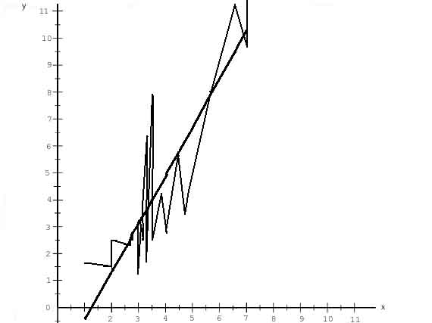

Рис. 9. Теоретическая и эмпирическая линии регрессии производства валовой продукции

Пример 5. На основе данных (табл. 15)
Таблица 15
Годы | 2006 | 2007 | 2008 | 2009 | 2010 | 2011 | 2012
Товарооборот, млн.р. | 20 | 22 | 23 | 25 | 27 | 28 | 30

- Определить все аналитические показатели ряда динамики. Показать взаимосвязь цепных и базисных темпов роста.
2. Произвести сглаживание ряда динамики с помощью скользящей средней и исчислить абсолютные и относительные приросты сглаженных уровней. Изобразить графически фактические уровни ряда и звенья скользящей средней.
3. Произвести аналитическое выравнивание ряда динамики по прямой. Изобразить графически фактические уровни и уровни, полученные при аналитическом выравнивании.
4. Найти методом экстраполяции ожидаемый уровень анализируемого показателя на 2013 год при условии сохранения основной тенденции:
а) на основе среднего абсолютного прироста;
б) на основе аналитического выравнивания уровне ряда;
в) на основе аналитического выравнивания цепных абсолютных приростов.
5. Определить относительное отклонение экстраполируемого уровня от фактического.

Решение
1. Аналитические показатели ряда динамики. Взаимосвязь цепных и базисных темпов роста.
Цепные и базисные абсолютные приросты, темпы роста, темпы прироста, абсолютное значение 1% прироста определяются по формулам 40-48. Результаты вычислений заносятся в таблицу 16.
Таблица 16

Годы | Товарооборот, млн.т. | Цепные показатели |  |  |  | Базисные показатели
Годы | Товарооборот, млн.т. | Абсолютный прирост, млн.р. | Темп роста, % | Темп прироста, % | Абсолютное значение 1% прироста, млн.р. | Абсолютный прирост, млн.р. | Темп роста, % | Темп прироста, % | Абсолютное значение 1% прироста, млн.р.
2006 | 20 | - | - | - | - | - | - | - | -
2007 | 22 | 2 | 110,0 | +10,0 | 0,20 | 2 | 110,0 | 10,0 | 0,20
2008 | 23 | 1 | 104,5 | +4,5 | 0,22 | 3 | 115,0 | 15,0 | 0,20
2009 | 25 | 2 | 108,7 | +8,7 | 0,23 | 5 | 125,0 | 25,0 | 0,20
2010 | 27 | 2 | 108,0 | +8,0 | 0,25 | 7 | 135,0 | 35,0 | 0,20
2011 | 28 | 1 | 103,7 | +3,7 | 0,27 | 8 | 140,0 | 40,0 | 0,20
2012 | 30 | 2 | 107,1 | +7,1 | 0,28 | 10 | 150,0 | 50,0 | 0,20
Итого | 175

Среднегодовой темп роста определяется по формуле 51. Число цепных темпов роста и число уровней ряда, не считая базисного, равно 6.
$\overset{\text{__}}{Т_{Р}}=\sqrt[6]{1,\text{10}∗1,\text{045}∗1,\text{087}∗1,\text{08}∗1,\text{037}∗1,\text{071}}=\sqrt[6]{1,\text{50}}=1,\text{070}$ или 107%
$\overset{\text{__}}{Т_{Р}}=\sqrt[6]{\frac{\text{30}}{\text{20}}}=\sqrt[6]{1,\text{50}}=1,\text{070}$ или 107%
Данный расчет позволяет увидеть следующее: произведение цепных темпов роста дает базисный темп роста (формула 46).
Для нахождения корня логарифмируем выражение:
$\text{lg}\overset{\text{__}}{T_{P}}=\frac{1}{6}\text{lg}1,5=0,\text{0294}$
По таблице антилогарифмов определяем:
$\overset{\text{__}}{T_{P}}=1,\text{070}$ или $\overset{\text{__}}{T_{P}}=\text{107},0\text{\%}$
Среднегодовой темп прироста определяется по формуле 54 и равен:
$\overset{\text{__}}{T_{\text{ПР}}}=\text{107},0−\text{100}=7,0\text{\%}$
Средний уровень ряда динамики определяется по формуле средней арифметической простой. Сумма уровней ряда равна 175 млн.р., а их число – 7.
$\overset{\text{__}}{у}=\frac{\text{175}}{7}=\text{25}$млн.р.
Среднегодовой абсолютный прирост определяется по формуле 59 и равен:
$\overset{\text{__}}{Δ}=\frac{\text{30}−\text{20}}{6}=\frac{\text{10}}{6}=1,\text{67}$млн.р.
2. Сглаживание ряда динамики с помощью скользящей средней. Абсолютные и относительные приросты сглаженных уровней. Графическое изображение фактических уровней ряда и звеньев скользящей средней.
Для данного ряда динамики составим скользящие средние из трехчленных звеньев, т.е. примем шаг скольжения, равный трем.
Расчет скользящих средних представим в таблице 17 (см. методуказания к задаче 6).
Абсолютные и относительные приросты найдены по формулам 42, 48.

Таблица 17
Год | Исходные уровни, $y_{i}$ | Скользящие средние, $\overset{\text{__}}{y_{t_{i}}}$ | Абсолютные приросты сглаженных уровней | Относительные приросты сглаженных уровней
2006 | 20 | --- | --- | ---
2007 | 22 | (20 + 12 + 23) : 3 = 21,67 | --- | ---
2008 | 23 | (22 + 23 + 25) : 3 = 23,33 | 1,66 | 7,7
2009 | 25 | (23 + 25 + 27) : 3 = 25,0 | 1,67 | 7,2
2010 | 27 | (25 + 27 + 28) : 3 = 26,67 | 1,67 | 6,7
2011 | 28 | (27 + 28 + 30) : 3 = 28,33 | 1,66 | 6,2
2012 | 30 | --- | --- | ---

Изобразим графически фактические уровни ряда и звенья скользящей средней (рис. 10)

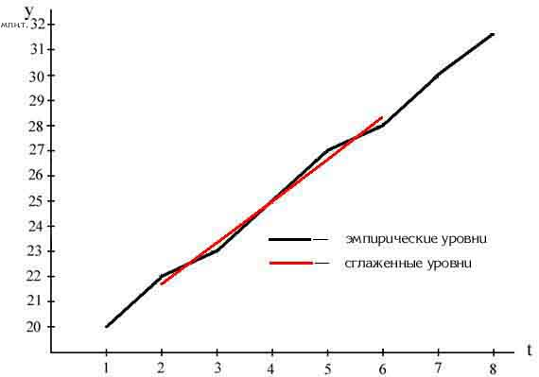
Рис. 10. Эмпирические и сглаженные уровни товарооборота

3. Аналитическое выравнивание ряда динамики по прямой. Графическое изображение фактических уровней ряда и уровней, полученных при аналитическом выравнивании.
Для определения параметров уравнения прямой
$\overset{\text{__}}{y_{t}}=a_{0}+a_{1}t$
необходимо решить систему уравнений, которая принимает различный вид в зависимости от способа выражения временного фактора t.
Зададим t так, чтобы $\sum{t=0}$, т.е используем способ отсчета времени от условного начала. Тогда система двух нормальных уравнений
$\left\{\begin{matrix}\sum{y={\text{na}}_{0}+а_{1}\sum{t;}} \\ \sum{\text{ty}=a_{0}\sum{t+а_{1}\sum{t^{2}\text{.}}}}\end{matrix}\right.$

примет следующий вид:
$\left\{\begin{matrix}\sum{y={\text{na}}_{0}} \\ \sum{\text{ty}=а_{1}\sum{t^{2}\text{.}}}\end{matrix}\right.$
Для решения системы уравнений определяем $\sum{\text{ty}}$ и $\sum{t^{2}}$. Расчет представим в таблице 18 (см. графы 1-6).
Подставим результаты расчетов и определим параметры уравнения:
$\begin{aligned}\left\{\text{175}=7а_{0} | \right.\end{aligned}$

$а_{0}=\text{25}$, $а_{1}=1,\text{64}$
Таким образом, теперь становятся понятными формулы 71, 72 для определения параметров уравнения прямой.
Таблица 18
Год | $$у$$ | $$t$$ | $$\text{tу}$$ | $$t^{2}$$ | $$\overset{\text{__}}{y_{t_{i}}}$$ | $$t$$ | $$\overset{}{\text{ty}}$$ | $$t^{2}$$
1 | 2 | 3 | 4 | 5 | 6 | 7 | 8 | 9
2006 | 20 | -3 | -60 | 9 | 20,08 | 1 | 20 | 1
2007 | 22 | -2 | -44 | 4 | 21,72 | 2 | 44 | 4
2008 | 23 | -1 | 23 | 1 | 23,36 | 3 | 69 | 9
2009 | 25 | 0 | 0 | 0 | 25,00 | 4 | 100 | 16
2010 | 27 | 1 | 27 | 1 | 26,64 | 5 | 135 | 25
2011 | 28 | 2 | 56 | 4 | 28,28 | 6 | 168 | 36
2012 | 30 | 3 | 90 | 9 | 29,92 | 7 | 210 | 49
Итого | 175 | 0 | 46 | 28 | 175 | 28 | 746 | 140
Получим уравнение $\overset{\text{__}}{y_{t}}$ = 25 + 1,64 t.
Подставляем в данное уравнение значения t и находим теоретические уровни ряда:
при t₁ = -3 $\overset{\text{__}}{у_{t_{1}}}$= 25 - 1,64 * 3 = 20,08;
при t₂ = -2 $\overset{\text{__}}{у_{t_{2}}}$= 25 - 1,64 * 2 = 21,72 и т.д.
Полученные теоретические уровни расположены на одной прямой и характеризуют основную тенденцию изменения добычи угля за рассматриваемый период.
Для определения параметров уравнения методом наименьших квадратов, зададим t в виде натурального ряда: 1, 2, 3, . . ., п, Решая систему двух нормальных уравнений
$\left\{\begin{matrix}\sum{y={\text{na}}_{0}+а_{1}\sum{t;}} \\ \sum{\text{ty}=a_{0}\sum{t+а_{1}\sum{t^{2}\text{.}}}}\end{matrix}\right.$
определим значения Σt, Σt² и Σty (см. гр. 7-9 табл.1.18).
Подставим:
$\left\{\begin{matrix}\text{175}=7а_{0}+\text{28}а_{1} \\ \text{746}=\text{28}a_{0}+\text{140}а_{1}\end{matrix}|−4\right.$ $\left\{\begin{matrix}−\text{700}=−\text{28}a_{0}−\text{112}а_{1} \\ \text{746}=\text{28}a_{0}+\text{140}а_{1}\end{matrix}\right.$
46 = 28а₁
а₁ = 1,64
Находим а₀:
175 =7a₀ + 28 * 1,64; 175 = 7а₀ + 45,92; 129,08 = 7а₀; а₀ =18,44.

Для решения системы уравнений применяется способ определителей (формулы 1.69, 1.70):
$а_{0}=\frac{\text{175}∗\text{140}−\text{746}∗\text{28}}{7∗\text{140}−\text{28}∗\text{28}}=\frac{\text{3612}}{\text{196}}=\text{18},\text{44}$
$а_{1}=\frac{7∗\text{746}−\text{28}∗\text{175}}{7∗\text{140}−\text{28}∗\text{28}}=\frac{\text{322}}{\text{196}}=1,\text{64}$
Имея параметры уравнения, получим уравнение прямой:
$\overset{\text{__}}{у_{t}}$ = 18,44 + 1,64 t.
Подставляя в данное уравнение значения t, определяем $\overset{\text{__}}{у_{t_{i}}}$:
при t₁=1 $\overset{\text{__}}{у_{t_{1}}}$ = 18,44 + 1,64 * 1 =20,08;
при t₂ =2 $\overset{\text{__}}{у_{t_{2}}}$ = 18,44 + 1,64 * 2 = 21,72 и т.д.
Таким образом, был получен тот же выровненный ряд уровней, что и в первом случае.
Изобразим графически фактические уровни ряда и теоретические (расчетные) уровни, полученные при аналитическом выравнивании (рис. 11)

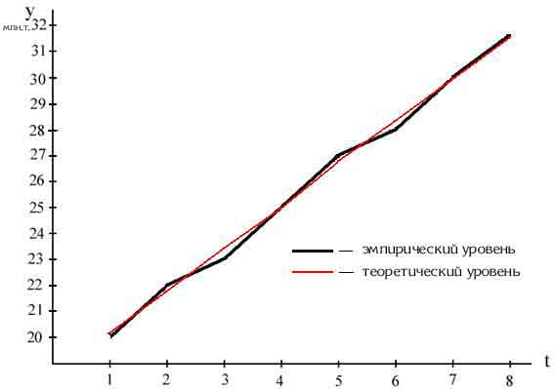
Рис.11. Эмпирический и теоретический уровни товарооборота

4. Ожидаемый уровень анализируемого показателя на 2013 год методом экстраполяции при условии сохранения основной тенденции:
а) на основе среднего абсолютного прироста
Прогнозное значение добычи угля на 2013 год определим, прибавив к уровню 2012 г. года значение среднего абсолютного прироста
30 + 1,67 = 31,67 млн.р.
Относительное отклонение планируемого уровня от уровня 2012 года:
$\frac{\text{31},\text{67}−\text{30}}{\text{30}}∗\text{100}=5,6\text{\%}$
б) на основе аналитического выравнивания уровней ряда
Экстраполируя выявленную тенденцию в развитии, можно определить ожидаемый уровень на предстоящий период. Для этого подставим в полученную модель значение t, которое выходит за пределы эмпирического ряда. В нашем примере t = 4, применяя первый способ определения параметров уравнения. Тогда ожидаемый уровень составит:
$\overset{\text{__}}{y_{t}}=\text{25}+1,\text{64}t$
$\overset{\text{__}}{у_{t_{4}}}$=25+1,64 * 4 = 31,56 млн.р.
И $t=8$, используя для определения параметров уравнения метод наименьших квадратов. В этом случае ожидаемый уровень равен:
$\overset{\text{__}}{y_{t}}=\text{18},\text{44}+1,\text{64}t$
$\overset{\text{__}}{y_{t_{8}}}=\text{18},\text{44}+1,\text{64}∗8=\text{31},\text{56}$ млн.р.
Относительное отклонение планируемого уровня от уровня 2012 года:
$\frac{\text{31},\text{56}−\text{30}}{\text{30}}∗\text{100}=5,2\text{\%}$
в) на основе аналитического выравнивания цепных абсолютных приростов
${\overset{\text{__}}{у}}_{\text{2013}}=у_{\text{2012}}+П$
где$П$ - средний прирост за период, экстраполированный путем аналитического выравнивания цепных приростов
Так, цепные приросты выравниваем по прямой. Все расчеты для определения параметров уравнения методом определителей приведем в таблице 19.
Таблица 19
Годы | П | $$t$$ | $$\text{Пt}$$ | $$t^{2}$$
2007 | 2 | 1 | 2 | 1
2008 | 1 | 2 | 2 | 4
2009 | 2 | 3 | 6 | 9
2010 | 2 | 4 | 8 | 16
2011 | 1 | 5 | 5 | 25
2012 | 2 | 6 | 12 | 36
Итого | 10 | 21 | 35 | 91

$а_{0}=\frac{\text{10}∗\text{91}−\text{35}∗\text{21}}{6∗\text{91}−\text{21}∗\text{21}}=\frac{\text{175}}{\text{105}}=1,\text{67}$
$а_{1}=\frac{6∗\text{35}−\text{21}∗\text{10}}{6∗\text{91}−\text{21}∗\text{21}}=0$
$П_{t}=1,\text{67}+0∗t$
Для 2013 года t = 7 , а $П=1,\text{67}$
Значит, ожидаемый уровень равен:
$\overset{\text{__}}{y_{\text{2013}}}=\text{30}+1,\text{67}=\text{31},\text{67}$млн.т.
Относительное отклонение экстраполируемого уровня от фактического – 5,2 %.

Пример 6. По двум предприятиям имеются следующие данные (табл.20) о себестоимости и объеме производства однотипной продукции:

Таблица 20
Предприятия | Произведено, млн.т |  | Себестоимость 1 т., р
Предприятия | Базисный период | Отчетный период | Базисный период | Отчетный период
А | 1,8 | 2,0 | 500 | 450
Б | 2,2 | 3,0 | 460 | 380

Определить:
- Индивидуальные и сводный (агрегатный) индексы себестоимости 1 т. продукции.
- Сумму экономи за счет снижения 1 т. на каждом предприятии и в целом на обоих предприятиях.
- Изменение затрат на производство на каждом предприятии и в целом на обоих предприятиях.
- Изменение средней себестоимости 1 т. продукции (в рублях и в процентах), в том числе за счет изменения себестоимости на каждом предприятии и за счет структурных сдвигов в объеме производства.
- Абсолютный прирост затрат на производство продукции за счет увеличения физического объема продукции, а также за счет снижения себестоимости 1 т.: на каждом предприятии; в целом на обоих предприятиях.
- Сумму экономии за счет снижения средней себестоимости, в том числе за счет снижения себестоимости на отдельных предприятиях и за счет структурных сдвигов в объеме производства продукции.

Решение
1. Сводный индекс себестоимости исчисляется по формуле:
$I_{z}=\frac{\sum{z_{1}q_{1}}}{\sum{z_{0}q_{1}}}$
где$\sum{z_{1}q_{1}}$- затраты на производство всей продукции в отчетном периоде;
$\sum{z_{0}q_{1}}$- затраты на производство всей продукции отчетного периода по себестоимости базисного периода.
Тогда
$I_{z}=\frac{\text{450}∗2,0+\text{380}∗3,0}{\text{500}∗2,0+\text{460}∗3,0}=\frac{\text{2040}}{\text{2380}}=0,\text{8571}$, или 85,7 %.
Следовательно, себестоимость продукции на двух предприятиях снизилась в среднем на 14,3%.
2. Сумма экономии, или дополнительных затрат, за счет изменения себестоимости определяется на основании индекса себестоимости:
$\sum{z_{1}q_{1}}−\sum{z_{0}q_{1}}=\text{2040}−\text{2380}=−\text{340}$ (млн.р.)
в том числе на первом предприятии: 900 – 1000 = - 100 (млн.р.).
3. Зная, что $I_{\text{zq}}=I_{z}∗I_{q}$ предварительно определяем индекс физического объема производства по формуле:
$I_{q}=\frac{\sum{q_{1}z_{0}}}{\sum{q_{0}z_{0}}}$
Тогда:
$I_{q}=\frac{2,0∗\text{500}+3,0∗\text{450}}{1,8∗\text{500}+2,2∗\text{460}}=\frac{\text{2380}}{\text{1912}}=1,\text{2448}$, или 124,5 %
$I_{\text{zq}}=0,\text{8571}∗1,\text{2448}=1,\text{069}$, или 106,7 %,
т. е. затраты на производство в целом на обоих предприятиях возросли на 6,7%.
4. Сводный индекс себестоимости переменного состава исчисляется по формуле
$I_{\overset{\text{__}}{z}}=\frac{\sum{z_{1}q_{1}}}{\sum{q_{1}}}:\frac{\sum{z_{0}q_{0}}}{\sum{q_{0}}}$

Тогда
$I_{\overset{\text{__}}{z}}=\frac{\text{900}+\text{1140}}{2,0+3,0}:\frac{\text{900}+\text{1012}}{1,8+2,2}=\frac{\text{2040}}{5,0}:\frac{\text{1912}}{4,0}=\frac{\text{408}}{\text{478}}=0,\text{8536}$,
или 85,4 %
Следовательно, средняя себестоимость 1 т. продукции снизилась на 70 р. (408 - 478), или на 14,6%.
Сводный индекс себестоимости постоянного состава исчисляется по формуле:
$I_{\overset{\text{__}}{z}}=\frac{\sum{z_{1}q_{1}}}{\sum{q_{1}}}:\frac{\sum{z_{0}q_{1}}}{\sum{q_{1}}}$
Тогда:
$I_{\overset{\text{__}}{z}}=\frac{\text{2040}}{5,0}:\frac{\text{2380}}{5,0}=\frac{\text{408}}{\text{476}}=0,\text{8571}$, или 85,7 %
Следовательно, средняя себестоимость 1 т. продукции снизилась на 68 р. (408 - 476), или на 14,3%, за счет снижения себестоимости продукции на отдельных предприятиях.
Сводный индекс структурных сдвигов исчисляется по формуле:
$I_{\text{СТР}}=\frac{\sum{z_{0}q_{1}}}{\sum{q_{1}}}:\frac{\sum{z_{0}q_{0}}}{\sum{q_{0}}}$

Тогда:
$I_{\text{СТР}}=\frac{\text{2380}}{5,0}:\frac{\text{1912}}{4,0}=\frac{\text{476}}{\text{478}}=0,\text{9958}$ или 99,6 %
Следовательно, средняя себестоимость 1 т. продукции снизилась на 2 р. (476 - 478), или на 0,4%, за счет структурных сдвигов в объеме производства.
5. Изменение затрат на производство продукции за счет отдельных факторов определяется следующим образом (по первому предприятию):
а) за счет увеличения физического объема производства продукции:
$П_{\text{zq}(q)}=\left(q_{1}−q_{0}\right)∗z_{0}=\left(3,0−2,2\right)∗\text{460}\text{=+}\text{368}$ (млн.р.),
б) за счет изменения себестоимости 1 т. продукции :
$П_{\text{zq}(z)}=\left(z_{1}−z_{0}\right)∗q_{1}=\left(\text{380}−\text{460}\right)∗3,0=−\text{240}$(млн.р.)
Затраты на производство продукции по первому предприятию в целом увеличились на 128 млн.р. (+368-240).
Аналогично определяется изменение затрат за счет отдельных факторов по второму предприятию.
Абсолютный прирост затрат на производство продукции на двух предприятиях в целом составит:
$П_{\text{zq}}=\sum{z_{1}q_{1}}−\sum{z_{0}q_{0}}=\text{2040}−\text{1912}=\text{128}$ (млн.р.)
в том числе:
а) за счет увеличения физического объема производства:
$П_{\text{zq}(q)}=\left(\sum{q_{1}−\sum{q_{0}}}\right)\overset{\text{__}}{z_{0}}=(5,0−4,0)∗\text{478}\text{=+}\text{478}$(млн.р.);
б) за счет изменения средней себестоимости 1 т. продукции:
$П_{\text{zq}(\overset{\text{__}}{z)}}=\left(\overset{\text{__}}{z_{1}}−\overset{\text{__}}{z_{0}}\right)\sum{q_{1}}=(\text{408}−\text{478})∗5,0=−\text{350}$(млн.р.).
6. Экономия (350 млн. руб.) получена за счет двух факторов:
а) за счет структурных сдвигов b объеме производства:
$П=\left(\overset{\text{__}}{z^{}}−\overset{\text{__}}{z_{0}}\right)\sum{q_{1}}=(\text{476}−\text{478})∗\text{50}=−\text{10}$(млн.р.)
б) за счет снижения себестоимости 1 т. продукции на отдельных предприятиях:
$П=\left(\overset{\text{__}}{z_{1}}−\overset{\text{__}}{z^{}}\right)∗\sum{q_{1}}=(\text{408}−\text{476})∗5,0=−\text{340}$ (млн.р.)

Пример 7. Имеются следующие данные по заводу (таблица 21):

Таблица 21

Виды продукции | Затраты рабочего времени, чел-дни |  | Кол-во произведённой продукции, шт.
Виды продукции | Базисный период | Отчетный период | Базисный период | Отчетный период
А | 16000 | 12500 | 44800 | 49000
Б | 17500 | 18000 | 28000 | 36000

На основании приведенных данных определить:
- Уровни производительности труда по каждому виду продукции отдельно в базисном и отчетном периодах.
- Индивидуальные индексы производительности труда и трудоемкости.
- Сводный индекс производительности труда: по форме агрегатного индекса; по форме среднего арифметического индекса.
- Индивидуальные и сводные индексы общих затрат времени и физического объема продукции.
- Экономию времени в результате роста производительности труда при производстве каждого вида продукции и в целом по всей продукции.
- На сколько единиц продукции и процентов изменился объем производства за счет изменения затрат времени и производительности труда: по каждому виду продукции; в целом по всей продукции.

Решение
1. Индивидуальные индексы производительности труда могут быть исчислены по формулам:
а) $\frac{i_{q}}{T}=\frac{q_{1}}{T_{1}}:\frac{q_{0}}{T_{0}}$
б) $\frac{i_{q}}{T}=\frac{t_{0}}{t_{1}}$
где$\frac{q_{1}}{T_{1}}$ - уровень производительности труда в отчетном периоде (ω₁);
$\frac{q_{0}}{T_{0}}$ - уровень производительности труда в базисном периоде (ω₀);
$t_{0}$ - затраты времени на единицу продукции (трудоемкость) в базисном периоде;
$t_{1}$ - затраты времени на единицу продукции (трудоемкость) в отчетном периоде.
В данной задаче удобнее применить первую формулу (а).
Тогда:
$$I_{ω}(А)=\frac{\text{49000}}{\text{12500}}:\frac{\text{44800}}{\text{16000}}=1,4$$
$$I_{ω}(Б)=\frac{\text{36000}}{\text{18000}}:\frac{\text{28000}}{\text{17500}}=1,\text{25}$$

3. Сводный индекс производительности труда может быть исчислен:
а) по формуле агрегатного индекса:
$$I_{\frac{q}{T}}=\frac{\sum{t_{0}q_{1}}}{\sum{t_{1}q_{1}}}$$
где$\sum{t_{1}q_{1}}$ - общие затраты времени на всю продукцию в отчетном периоде;
$\sum{t_{0}q_{1}}$ - общие затраты времени на всю продукцию отчетного периода при трудоемкости базисного периода.
Тогда:
$I_{ω}=\frac{0,\text{357}∗\text{49000}+0,\text{625}∗\text{36000}}{\text{12500}+\text{18000}}=1,\text{31}$
б) по формуле среднего арифметического индекса:
$I_{ω}=\frac{\sum{i_{ω}}∗T_{1}}{\sum{T_{1}}}$
$I_{ω}=\frac{1,4∗\text{12500}+1,\text{25}∗\text{18000}}{\text{12500}+\text{18000}}=\frac{\text{40000}}{\text{30500}}=1,\text{31}$
4. Сводный индекс общих затрат времени исчисляется по формуле:
$I_{T}=\frac{\sum{T_{1}}}{\sum{T_{0}}}$
Тогда:
$I_{T}=\frac{\text{30500}}{\text{33500}}=0,\text{910}$
5. Сводный индекс физического объема продукции исчисляется по формуле:
$I_{q}=\frac{\sum{q_{1}t_{0}}}{\sum{q_{0}t_{0}}}$
Тогда:
$I_{q}=\frac{\text{49000}∗0,\text{357}+\text{36000}∗0,\text{625}}{\text{16000}+\text{17500}}=\frac{\text{40000}}{\text{33500}}=1,\text{194}$
Этот индекс может быть исчислен и так:
$I_{q}=I_{ω}∗I_{T}=1,\text{31}∗0,\text{910}=1,\text{194}$
6. Общая экономия времени за счет роста производительности труда составила 9500 человеко-дней (30500 - 40000).
7. Прирост производства продукции за счет отдельных факторов составил:
а) за счет изменения затрат времени:
$П_{q(T)}=\left(T_{1}−T_{0}\right)\frac{q_{0}}{T_{0}}=(\text{12500}−\text{16000})∗2,8=−\text{9800}$шт.
б) за счет роста производительности труда:
$П_{q\left(\frac{q}{T}\right)}=\left(\frac{q_{1}}{T_{1}}−\frac{q_{0}}{T_{0}}\right)∗T_{1}=(3,\text{92}−2,8)∗\text{12500}\text{=+}\text{14000}$шт.

Задания на контрольную работу

Задача 1. По данным таблицы 22

Вариант 1.
Произвести группировку предприятий по среднесписочной численности работающих. При группировке по факторному признаку образовать необходимое количество групп предприятий с равными интервалами. По каждой группе определить среднесписочную численность работающих, объем валовой продукции, произведенной всеми предприятиями, а также среднесписочную численность в среднем на одно предприятие и выработку валовой продукции в среднем на одного работающего.
Составить групповую аналитическую таблицу и изобразить с помощью ломаной кривой в прямоугольной системе координат зависимость выработки от размера предприятий по числу работающих.
Сделать выводы.

Вариант 2.
Произвести группировку предприятий по стоимости основных фондов. При группировке по факторному признаку образовать необходимое количество групп предприятий с равными интервалами. По каждой группе определить стоимость основных фондов, среднесписочную численность работающих, объем валовой продукции, произведенной всеми предприятиями, а также стоимость валовой продукции в среднем на одно предприятие, объем валовой продукции на одного работающего.
Составить групповую аналитическую таблицу и изобразить с помощью ломаной кривой в прямоугольной системе координат зависимость объема валовой продукции от размера основных фондов.
Сделать выводы.

Вариант 3.
Произвести группировку предприятий по объему валовой продукции. При группировке по факторному признаку образовать необходимое количество групп предприятий с равными интервалами. По каждой группе определить среднесписочную численность работающих, объем валовой продукции, произведенной всеми предприятиями, а также выработку валовой продукции в среднем на одного работающего.
Составить групповую аналитическую таблицу и изобразить с помощью ломаной кривой в прямоугольной системе координат зависимость выработки продукции на одного работающего от размера предприятий по объему валовой продукции.
Сделать выводы.

Вариант 4.
Произвести группировку предприятий по стоимости основных фондов. При группировке по факторному признаку образовать необходимое количество групп предприятий с равными интервалами. По каждой группе определить стоимость основных фондов, объем валовой продукции, произведенной всеми предприятиями, а также объем валовой продукции в среднем на одно предприятие, а также стоимость валовой продукции на один рубль основных фондов (фондоотдачу).
Составить групповую аналитическую таблицу и изобразить с помощью ломаной кривой в прямоугольной системе координат зависимость фондоотдачи от величины основных фондов.
Сделать выводы.

Вариант 5.
Произвести группировку предприятий по стоимости основных фондов. При группировке по факторному признаку образовать необходимое количество групп предприятий с равными интервалами. По каждой группе определить среднесписочную численность работающих, стоимость основных фондов, а также стоимость основных фондов в среднем на одного работающего (фондовооруженность).
Составить групповую аналитическую таблицу и изобразить с помощью ломаной кривой в прямоугольной системе координат зависимость фондовооруженности от величины основных фондов.
Сделать выводы.

Таблица 22
Работа предприятий в отчетном периоде

№ пред-  Приятия | Среднегодовая стоимость промышленно-производственных основных фондов, млн. р. |  |  | Валовая продукция, млн. р. |  |  |  |  | Среднесписочное число работающих, чел
 | Варианты |  |  | Варианты |  |  |  |  | Варианты
 | 2 | 4 | 5 | 1 | 2 | 3 | 4 | 5 | 1 | 2 | 3 | 5
1 | 10,0 | 10,8 | 3,8 | 3,6 | 11,8 | 11,2 | 7,8 | 3,6 | 3000 | 2010 | 1663 | 1942
2 | 11,0 | 13,5 | 5,8 | 6,0 | 12,4 | 16,8 | 15,7 | 5,3 | 1910 | 2000 | 2038 | 1380
3 | 12,6 | 15,3 | 6,5 | 15,2 | 13,8 | 18,2 | 18,1 | 5,8 | 2170 | 1900 | 1903 | 1946
4 | 13,0 | 17,0 | 7,9 | 12,9 | 15,1 | 20,1 | 19,1 | 8,1 | 1800 | 2005 | 1836 | 1746
5 | 14,2 | 18,2 | 8,6 | 14,0 | 16,4 | 21,2 | 21,4 | 9,4 | 1980 | 1920 | 2100 | 1508
6 | 15,0 | 19,0 | 9,1 | 16,5 | 17,0 | 24,1 | 23,9 | 9,7 | 2730 | 1820 | 1746 | 1661
7 | 15,5 | 19,7 | 9,8 | 20,0 | 17,3 | 24,7 | 24,5 | 13,5 | 2200 | 1925 | 1528 | 1903
8 | 16,3 | 21,1 | 10,2 | 18,5 | 18,1 | 25,4 | 22,9 | 14,8 | 3250 | 1926 | 1306 | 1918
9 | 17,7 | 22,7 | 11,4 | 21,3 | 19,6 | 24,1 | 25,5 | 15,8 | 2130 | 1830 | 1908 | 2001
10 | 19,3 | 23,7 | 12,1 | 25,4 | 23,1 | 27,7 | 24,1 | 18,4 | 3100 | 1960 | 1649 | 1999
11 | 10,8 | 12,5 | 4,9 | 5,7 | 12,0 | 14,0 | 13,8 | 4,1 | 1750 | 1940 | 1808 | 1900
12 | 12,2 | 14,2 | 6,1 | 7,2 | 13,0 | 17,2 | 16,5 | 5,6 | 3200 | 1930 | 1356 | 1526
13 | 12,8 | 16,2 | 7,4 | 12,4 | 12,9 | 19,3 | 18,8 | 6,3 | 2190 | 2004 | 1528 | 1665
14 | 13,5 | 17,4 | 8,3 | 13,1 | 15,6 | 19,6 | 19,8 | 8,6 | 1900 | 2006 | 1433 | 1628
15 | 14,6 | 18,7 | 8,9 | 15,3 | 16,8 | 23,4 | 22,2 | 10,1 | 1820 | 1963 | 1634 | 1324
16 | 15,3 | 13,3 | 9,4 | 17,2 | 18,2 | 24,5 | 24,0 | 12,3 | 1700 | 1828 | 1908 | 1806
17 | 16,0 | 20,3 | 9,9 | 19,6 | 17,9 | 25,0 | 24,8 | 13,4 | 2000 | 1900 | 1566 | 1241
18 | 17,1 | 22,3 | 10,7 | 19,7 | 19,0 | 25,7 | 25,2 | 15,1 | 1835 | 1800 | 1843 | 1618
19 | 18,0 | 22,9 | 11,7 | 22,2 | 18,0 | 25,0 | 25,7 | 16,9 | 2500 | 2080 | 2015 | 1327
20 | 20,0 | 25,8 | 13,8 | 27,1 | 27,1 | 31,2 | 26,1 | 20,6 | 1900 | 2083 | 1934 | 2060

Задача 2

Вариант 1
В механическом цехе завода работает 150 человек. В порядке случайной бесповторной выборки обследовано 110 рабочих, которые по уровню дневной выработки распределяются следующим образом (табл.23):
Таблица 23
Выработка, шт. | Число рабочих, чел.
66 – 67 | 27
67 – 68 | 25
68 – 69 | 22
69 – 70 | 17
70 – 71 | 19
Итого | 110
На основании этих данных вычислить:
- Среднюю дневную выработку одного рабочего мехцеха завода.
- Дисперсию и среднее квадратическое отклонение.
- Коэффициент вариации.
- С вероятностью 0,997 возможные пределы среднего значения дневной выработки всех рабочих.
- С вероятностью 0,954 возможные пределы доли рабочих с дневной выработкой 66 штук деталей и более.
- Объем выборки, чтобы с вероятностью 0,954 предельная ошибка выборки при определении средней дневной выработки обследованных рабочих не превышала 2 штук деталей.
- Объем выборки, чтобы с вероятностью 0,954 предельная ошибка при определении доли рабочих с дневной выработкой 66 штук деталей и более не превышала 6 %.

Вариант 2
При выборочном обследовании 10% партии готовой продукции по методу случайного повторного отбора получены следующие данные о содержании влаги в образцах (табл. 24):
Таблица 24
Влажность, % | Число образцов
До 13 | 60
13 – 15 | 18
15 – 17 | 4
17 – 19 | 12
19 и выше | 6
Итого | 100
На основании данных выборочного обследования вычислить:
- Средний процент влажности готовой продукции.
- Дисперсию и среднее квадратическое отклонение.
- Коэффициент вариации.
- С вероятностью 0,954 возможные пределы, в которых ожидается средний процент влажности всей готовой продукции.
- С вероятностью 0,997 возможные пределы удельного веса продукции, соответствующей техническим условиям, если к некондиционной относится продукция с влажностью свыше 13 %.
- Объем выборки, чтобы с вероятностью 0,954 предельная ошибка при определении средней влажности не превышала 0,5 %.
- Объем выборки, чтобы с вероятностью 0,954 предельная ошибка при определении удельного веса продукции, соответствующей ТУ, не превышала 0,5 %.

Вариант 3
В результате проверки возраста рабочих обогатительной фабрики осуществлена 25% механическая выборка по способу бесповторного отбора, в результате которой получено следующее распределение (табл. 25):
Таблица 25
Возраст, лет | Число рабочих, чел.
До 25 | 17
25 – 30 | 52
30 – 35 | 21
35 – 40 | 7
40 и выше | 3
Итого | 100
По результатам выборочного обследования определить:
- Средний возраст рабочих на фабрике.
- Дисперсию и среднее квадратическое отклонение.
- Коэффициент вариации.
- С вероятностью 0,954 возможные пределы среднего возраста рабочих на фабрике.
- С вероятностью 0,997 возможные пределы удельного веса рабочих в возрасте до 25 лет и свыше 40 на фабрике.
- Объем выборки, чтобы с вероятностью 0,954 предельная ошибка при определении среднего возраста рабочих на фабрике не превышала 1 %.
- Объем выборки, чтобы с вероятностью 0,954 предельная ошибка при определении доли рабочих в возрасте до 25 лет и свыше 40 не превышала 2 человека.

Вариант 4
Для анализа выполнения норм выработки рабочих предприятия проведена 10% механическая выборка по способу повторного отбора, результаты которой показали следующее распределение рабочих по выполнению норы выработки (табл.26):
Таблица 26
Выполнение норм, % | Число рабочих, чел.
До 90 | 5
90 – 100 | 19
100 – 110 | 36
110 – 120 | 25
120 и выше | 15
Итого: | 100
На основании имеющихся данных определить:
- Средний процент выполнения норм выработки рабочих.
- Дисперсию и среднее квадратическое отклонение.
- Коэффициент вариации.
- С вероятностью 0,954 возможные пределы, в которых ожидается средний процент выполнения норм выработки рабочих предприятия.
- С вероятностью 0,997 возможные пределы доли рабочих, выполняющих нормы выработки боле, чем на 110 %.
- Объем выборки, чтобы с вероятностью 0,954 предельная ошибка при определении среднего процента выполнения норм выработки не превышала 1 %.
- Объем выборки, чтобы с вероятностью 0,954 предельная ошибка при определении доли рабочих, выполняющих норму выработки более, чем на 110 %, не превышала 0,5 %.

Вариант 5
Из общего числа 150 рабочих участка подвергнуто пропорциональному отбору по квалификации 100 человек, которые по размеру месячной заработной платы распределились следующим образом (табл. 27):
Таблица 27
Группы по квалификации | Месячная заработная плата, р | Численность рабочих, чел.
3 | 2000 | 15
4 | 3500 | 20
5 | 4800 | 30
6 | 5100 | 35
Итого: |  | 100
Принимая, что в каждой группе произведена случайная бесповторная выборка,
вычислить:
- Среднюю заработную плату рабочих участка.
- Дисперсию и среднее квадратическое отклонение.
- Коэффициент вариации.
- С вероятностью 0,954 возможные пределы значения средней заработной платы рабочих участка.
- С вероятностью 0,683 возможные пределы доли рабочих с размером месячной заработной платы 3500 р. и более.
- Необходимую численность выборки при определении средней заработной платы, чтобы с вероятностью 0,954 предельная ошибка выборки не превышала 100 р.
- Необходимую численность выборки при определении доли рабочих с заработной платой 3500 р. и более, чтобы с вероятностью 0,683 предельная ошибка выборки не превышала 2 %.
Задача 3
По данным аналитической группировки, полученной по своему варианту в задаче 1, измерить тесноту связи между результативным и факторным признаками, исчислив коэффициент детерминации и эмпирическое корреляционное отношение.

Задача 4
По данным 24 предприятий (табл. 22), взятых для выполнения задачи 1 по своему варианту, построить корреляционную таблицу для исследования связи между факторным и результативным признаками. Найти уравнение регрессии. Изобразить эмпирические и теоретические данные на графике. Вычислить линейный коэффициент корреляции и корреляционное отношение. Сформулировать выводы, вытекающие из анализа связи.

Задача 5.
На основе имеющихся данных:
- Определить все аналитические показатели ряда динамики "А". Показать взаимосвязь цепных и базисных темпов роста.
- Привести расчет среднего уровня анализируемого показателя предприятия за указанный период времени по данным моментного ряда динамики "Б".
Вариант 1
Имеются следующие данные о производстве продукции по годам:
Интервальный ряд динамики "А" (табл. 28)
Таблица 28
Показатель / годы | 1994 | 1995 | 1996 | 1997 | 1998 | 1999
Выпуск продукции, млн.р. | 23,5 | 16,8 | 22,3 | 25,1 | 27,4 | 28,3

Моментный ряд динамики "Б" (табл. 29)
Таблица 29
Показатель / дата | На 1.01 | на 1.04 | на 1.07 | на 1.10
Товарные остатки продукции, млн. р. | 4,0 | 5,0 | 5,2 | 5,5

Вариант 2
Известна динамика среднегодовой стоимости основных промышленно-производственных фондов ремонтно-механического завода:
Интервальный ряд динамики "А" (табл. 30)
Таблица 30
Показатели \ годы | 1994 | 1995 | 1996 | 1997 | 1998 | 1999
Основные фонды, млн. р. | 295,3 | 256,6 | 273,3 | 400,5 | 430,2 | 544,8

Моментный ряд динамики "В" (табл. 31)
Таблица 31
Показатель / дата | На 01.01. | на 01.02 | на 01.03. | на 01.04.
Остатки оборотных средств, млн. р. | 21,0 | 22,0 | 24,0 | 23,0

Вариант 3
Объем производства продукции в цеху за шесть месяцев характеризуется следующими данными:
Интервальный ряд динамики "А" (табл.32)

Таблица 32
Показатель \ месяцы | I | II | III | IV | V | VI
Объем производства продукции в одном из цехов, т/месяц | 34,0 | 31,7 | 30,9 | 31,3 | 29,8 | 27,9

Моментный ряд динамики ряда "Б" (табл. 33)
Таблица 33
Показатели \ дата | на 01.01. | На 01.02 | На 01.03. | на 01.04.
Среднесписочная численность работников, чел. | 402 | 406 | 403 | 408

Вариант 4
Имеются следующие данные о производстве продукции по годам:
Интервальный ряд динамики "А" (табл. 34)
Таблица 34
Показатель \ годы | 1994 | 1995 | 1996 | 1997 | 1998 | 1999
Выпуск продукции, млн.т | 12,0 | 13,4 | 12,9 | 10,5 | 10,9 | 12,0

Моментный ряд динамики "Б" (табл. 35)
Таблица 35
Показатель / дата | на 1.01 | на 1.02 | на 1.03 | на 1.04
Товарные остатки продукции, млн. р. | 669 | 684 | 702 | 703

Вариант 5
Производственная мощность на предприятии характеризуется следующими данными:
Интервальный ряд динамики "А" (табл. 36)
Таблица 36
Показатель \ годы | 1994 | 1995 | 1996 | 1997 | 1998 | 1999
Производственная мощность, т/сутки | 205,4 | 210,3 | 220,2 | 211,0 | 211,9 | 210,8

Моментный ряд динамики "Б" (табл. 37)
Таблица 37
Показатель / дата | на 1.01 | на 1.02 | На 1.03 | на 1.04
Остатки сырья на складе, млн. р. | 7,6 | 7,9 | 6,6 | 6,3

Задача 6.
По данным задачи 5 А по своему варианту
1. Для выявления и числовой характеристики основной тенденции динамики:
а) исчислить средние уровни за укрупненные периоды (3 года) и определить среднегодовые абсолютные и относительные скорости их изменения;
б) произвести сглаживание ряда динамики с помощью скользящей средней и исчислить абсолютные и относительные приросты сглаженных уровней;
в) произвести аналитическое выравнивание ряда динамики (вариант 1 – по прямой, вариант 2 и 5 – по параболе второго порядка, вариант 3 – по гиперболе, вариант 4 – по полулогарифмической кривой);
г) изобразить графически: фактические уровни ряда; звенья скользящей средней; уровни, полученные при аналитическом выравнивании.
2. Найти методом экстраполяции ожидаемый уровень анализируемого показателя на несколько лет вперед при условии сохранения основной тенденции:
а) на основе среднего абсолютного прироста;
б) на основе аналитического выравнивания уровне ряда;
в) на основе аналитического выравнивания цепных абсолютных приростов.
Определить относительное отклонение экстраполируемого уровня от фактического.
Задача 7
Вариант 1
Имеются следующие данные по цехам завода (табл. 38):
Таблица 38
Виды продукции | Кол-во выпущенной продукции, т.шт |  | Себестоимость единицы 1 изделия, р.
Виды продукции | Базисный период | Отчетный период | Базисный период | Отчетный период
А | 220 | 185 | 15,0 | 16,7
Б | 1750 | 1668 | 15,8 | 16,8

На основании приведенных данных определить:
- Индивидуальные и общий агрегатный индексы себестоимости продукции. Преобразовать общий индекс в форму среднего гармонического индекса.
- Индивидуальные и общий агрегатный индексы физического объема продукции.
- Индекс затрат на продукцию (издержек производства). Показать взаимосвязь исчисленных индексов.
- Абсолютный размер изменения затрат на производство, а также влияние на него изменений себестоимости и объемов выпуска: каждого вида продукции; продукции в целом по заводу.
- Абсолютное и относительное изменение объема выпущенной продукции на 1 рубль затрат.

Вариант 2
Имеются следующие данные по двум однородным предприятиям (табл.39):
Таблица 39
Предприятия | Себестоимость единицы продукции, р. |  | Кол-во произведенной продукции, т.шт
Предприятия | Базисный период | Отчетный период | Базисный период | Отчетный период
№ 1 | 15,8 | 16,8 | 235 | 195
№ 2 | 16,6 | 18,2 | 550 | 509

На основании приведенных данных определить:
- Индивидуальные и общий агрегатный индексы себестоимости продукции.
- Индивидуальные и общий агрегатный индексы физического объема продукции. Преобразовать общий индекс в форму среднего арифметического индекса.
- Общий индекс затрат на производство продукции.
- Среднюю себестоимость единицы продукции в отчетном и базисном периодах, а также ее абсолютное изменение в отчетном периоде по сравнению с базисным; влияние изменения себестоимости единицы продукции на отдельных предприятиях на изменение средней себестоимости; влияние на среднюю себестоимость структурных сдвигов.
- Абсолютное изменение затрат на производство и в том числе за счет изменения объема и единицы продукции: по каждому предприятию; в целом по обоим предприятиям.

Вариант 3
Имеются следующие данные по предприятию (табл. 40):
Таблица 40
Вид продукции | Себестоимость 1 т, р. |  |  | Выработано продукции, т. т.
Вид продукции | Базисный период | Отчетный период |  | Базисный период | Отчетный период
Вид продукции | Базисный период | План | Факт | Базисный период | Отчетный период
А | 201 | 220 | 222 | 835 | 910
Б | 103 | 126 | 125 | 404 | 415

На основании приведенных данных определить:
- Индивидуальные и сводные индексы себестоимости единицы продукции: планового задания; выполнения плана; динамики.
- Индивидуальные и сводный индексы физического объема продукции: планового задания; выполнения плана; динамики.
- Сумму экономии по всей продукции по плану, фактически (по сравнению с планом и по сравнению с предыдущим годом).
- Влияние динамики физического объема производства и себестоимости единицы продукции на общую себестоимость: продукции А; продукции Б.
- Изменение (в среднем по предприятию) производительности труда, если затраты времени на всю продукцию в отчетном периоде по сравнению с базисным увеличилась на 10 %.

Вариант 4
Имеются следующие данные по предприятию (табл. 41):
Таблица 41
Вид продукции | Произведено, т.т. |  |  | Затраты труда на 1 т., чел.-дней |  |  | Оптовые цены, р/т
Вид продукции | Базисный период | Отчетный период |  | Базисный период | Отчетный период |  | Оптовые цены, р/т
Вид продукции | Базисный период | План | Факт | Базисный период | План | Факт | Оптовые цены, р/т
А | 800 | 700 | 830 | 1,5 | 1,0 | 1,4 | 230
Б | 600 | 850 | 760 | 1,0 | 1,6 | 1,5 | 125

На основании приведенных данных определить:
- Индивидуальные и общие индексы производительности труда: планового задания; выполнения плана; динамики.
- Сводные индексы производительности труда: постоянного (фиксированного) состава; структурных сдвигов. Показать взаимосвязь индексов.
- Общие индексы: планового задания, выполнения плана, динамики физического объема продукции, приняв в качестве соизмерителя оптовые цены.
- Абсолютный прирост производства продукции в отчетном периоде по сравнению с базисным за счет изменений: затрат времени; средней производительности труда.
- Экономию времени за счет роста производительности труда по каждому виду продукции и в целом по всей продукции: по плану; фактически – по сравнению с базисным периодом.

Вариант 5
Имеются следующие данные по заводу (табл. 42):
Таблица 42
Виды продукции | Затраты рабочего времени, чел-дни |  | Кол-во произведённой продукции, шт.
Виды продукции | Базисный период | Отчетный период | Базисный период | Отчетный период
А | 16400 | 12500 | 44800 | 49000
Б | 17600 | 18200 | 28000 | 36000

На основании приведенных данных определить:
- Индивидуальные индексы производительности труда и трудоемкости.
- Сводный индекс производительности труда: по форме агрегатного индекса; по форме среднего арифметического индекса.
- Индивидуальные и сводный индекс общих затрат времени и физического объема продукции.
- Экономию времени в результате роста производительности труда при производстве каждого вида продукции и в целом по всей продукции.
- Насколько единиц продукции и процентов изменился объем производства за счет изменения затрат времени и производительности труда: по каждому виду продукции; в целом по всей продукции?

